МИНИСТЕРСТВО ОБРАЗОВАНИЯ И науки Самарской области
государственное Бюджетное ПРОФЕССИОНАЛЬНОЕ
образовательное учреждение сАМАРСКОЙ ОБЛАСТИ

«ПОВОЛЖСКИЙ ГОСУДАРСТВЕННЫЙ КОЛЛЕДЖ»

МЕТОДИЧЕСКИЕ РЕКОМЕНДАЦИИ
ПО ПОДГОТОВКЕ И ВЫПОЛНЕНИЮ
ВЫПУСКНОЙ КВАЛИФИКАЦИОННОЙ РАБОТЫ

09.02.03 ПРОГРАММИРОВАНИЕ
В КОМПЬЮТЕРНЫХ СИСТЕМАХ
(базовая подготовка)

ДЛЯ СТУДЕНТОВ ОЧНОЙ И ЗАОЧНОЙ ФОРМ ОБУЧЕНИЯ
С ПРИМЕНЕНИЕМ ЭЛЕКТРОННОГО ОБУЧЕНИЯ
И ДИСТАНЦИОННЫХ ОБРАЗОВАТЕЛЬНЫХ ТЕХНОЛОГИЙ

Самара, 2020 г.

Составитель: | Третьякова Е.В., преподаватель ГБПОУ «ПГК».
Рецензент: | Синева О.В., методист ГБПОУ «ПГК».

Методические рекомендации по подготовке выполнению ВКР с применением электронного обучения и дистанционных образовательных технологий являются частью учебно-методического комплекса (УМК) по специальности 09.02.03 Программирование в компьютерных системах.
Методические рекомендации составлены в соответствии с требованиями ФГОС СПО, приказом Министерства просвещения Российской Федерации № 257 от 21.05.2020 г. «Об особенностях проведения государственной итоговой аттестации по образовательным программам среднего профессионального образования в 2019/20 учебном году», документированной процедурой «Подготовка и проведение государственной итоговой аттестации».
Методические рекомендации адресованы студентам, обучающихся по очной и заочной формам обучения с применением электронного обучения и дистанционных образовательных технологий.
В электронном виде методические рекомендации размещены на сайте колледжа по адресу: www.pgk63.ru /Образование/Отделения-Специальности-Учебные материалы/ИТ/09.02.03 Программирование в компьютерных системах/учебные материалы для 4 курса

СОДЕРЖАНИЕ

ВВЕДЕНИЕ 5
1 ОБЩИЕ ПОЛОЖЕНИЯ 12
2 ПОДГОТОВКА И ВЫПОЛНЕНИЕ ВКР 15
2.1 Структура дипломного проекта…………………………………………...16
2.1.1 Структура дипломного проекта 16
2.1.2 Общие рекомендации по оформлению дипломного проекта 18
2.2 Контроль выполнения ВКР…………………………………………………..20
2.3 Порядок выполнения дипломного проекта ………………………………...21
2.3.1 Выбор темы 21
2.3.2 Получение индивидуального задания 21
2.3.3 Составление плана подготовки ВКР 22
2.3.4 Подбор, изучение, анализ и обобщение материалов
по выбранной теме 22
2.3.5 Разработка содержания ВКР 23
2.4 Разработка основной части дипломного проекта………………………..26
2.5 Разработка заключения……………………………………………………27
2.6 Составление списка использованных источников………………………27
2.7 Требования к защите ВКР…………………………………………………28
2.7.1 Требования к процедуре защиты выпускной квалификационной работы 29
2.7.2 Критерии оценки защиты выпускной квалификационной работы 31
3 ПРИСВОЕНИЕ КВАЛИФИКАЦИИ 34
ПРИЛОЖЕНИЕ А Календарный план подготовки и прохождения ГИА 35
ПРИЛОЖЕНИЕ Б Пример списка использованных источников 36
ПРИЛОЖЕНИЕ В Нормативные документы по оформлению
программных изделий 38
ПРИЛОЖЕНИЕ Г Темы дипломных проектов 41
ПРИЛОЖЕНИЕ Д Образец титульного листа дипломного проекта 44
ПРИЛОЖЕНИЕ Е Образец задания на ВКР 45
ПРИЛОЖЕНИЕ Ж Общие правила оформления ВКР 48
ПРИЛОЖЕНИЕ И Бланк нормоконтроля ВКР 59
ПРИЛОЖЕНИЕ К Форма рецензии на дипломный проект 62
ПРИЛОЖЕНИЕ Л Вариант отзыва о дипломной работе 64
ПРИЛОЖЕНИЕ М Пример разработки введения дипломного проекта 66
ПРИЛОЖЕНИЕ Н Пример разработки содержания дипломного проекта 68
ПРИЛОЖЕНИЕ П Рекомендации по подготовке презентации к защите
проекта 70

ВВЕДЕНИЕ
Уважаемый студент!

Данные методические рекомендации предназначены для использования в процессе выполнения и подготовки к прохождению процедуры предварительной защиты и защиты выпускной квалификационной работы (далее – ВКР) в рамках государственной итоговой аттестации (далее – ГИА ) в режиме он-лайн взаимодействия с применением электронного обучения и дистанционных образовательных технологий.
Настоящие методические рекомендации составлены на основе следующих документов:
- Федерального государственного образовательного стандарта базовой подготовки по специальности 09.02.03 Программирование в компьютерных системах;
- Приказа Министерства просвещения Российской Федерации № 257 от 21.05.2020 г. «Об особенностях проведения государственной итоговой аттестации по образовательным программам среднего профессионального образования в 2019/20 учебном году»;
- Документированной процедуры «Подготовка и проведение государственной итоговой аттестации»;
- программы Государственной итоговой аттестации выпускников колледжа для специальности 09.02.03 Программирование в компьютерных системах.
- Правила оформления курсовых работ, курсовых проектов, отчетов по практикам, выпускных квалификационных работ и иных учебных материалов
Консультации по ВКР проводятся Вашим руководителем, в дистанционном режиме по графику (график определяется руководителем ВКР). Консультации руководители проводят в он-лайн режиме на платформах Discord/Zoom,/Moodle.

Алгоритм дистанционного взаимодействия между студентом
и руководителем дипломного проекта от колледжа

- Перед началом разработки ВКР ВЫ должны:
  - Ознакомиться с календарным планом выполнения и подготовки ВКР (см. приложение А).
  - В электронном виде получить график индивидуальных и групповых консультаций по ВКР от своего руководителя.
  - В ходе первой групповой консультации задать руководителю все вопросы по содержанию индивидуального задания на выполнение ВКР, по этапам выполнения, срокам и процедуре предзащиты и защиты ВКР в дистанционном режиме.

- В процессе выполнения ДП Вы должны:
  - Выполнять ВКР в соответствии с индивидуальным заданием.
  - Выходить на связь с руководителем ВКР строго в соответствии с графиком консультаций на платформе Discord/ Zoom / Moodle
  - Оформить ВКР в соответствии с установленными требованиями (см. приложение Ж). Оформление ВКР должно строго соответствовать утвержденным в ГБПОУ «ПГК» Правилам оформления курсовых работ, курсовых проектов, отчетов по практикам, выпускных квалификационных работ и иных учебных материалов, которые размещены на сайте колледжа по адресу: www.pgk63.ru /Образование/Отделения-Специальности-Учебные материалы/ ИТ/09.02.03 Программирование в компьютерных системах /учебные материалы для 4 курса.
  - Подготовить ВКР с приложениями и единым документом направить на электронную почту руководителя ВКР для проверки и допуска к предзащите с последующим допуском к нормокнтролю. Имя файла – Фамилия студента.
При наличии замечаний руководителя по оформлению их необходимо сразу устранить. Руководитель проверяет ВКР в он-лайн режиме, используя приложение (Discord, Zoom и т.д.), если замечаний нет, ВКР оформлен в соответствии с Правилами оформления ВКР, то работа допускается до предзащиты. В случае, если Вы получили замечания по содержанию и/или приложения ВКР, то необходимо их исправить и повторно направить на электронную почту исправленный вариант ВКР.
  - Выполненная ВКР рекомендуется руководителем к предварительной защите.

- При подготовке к прохождению процедуры предварительной защиты Вы должны:
  - Подготовить презентацию ВКР (требования к презентации приведены в приложении П).
  - Подготовить условия для участия в он-лайн защите (обязательно: ПК, вебкамера и микрофон).
  - Пройти по ссылке, направленной руководителем ВКР и принять участие в предварительной защите. Предзащита будет проводиться на платформе Moodle.
  - После прохождения процедуры предзащиты ВКР в он-лайн режиме и устранения замечаний (при наличии) Вы должны повторно направить ВКР в электронном виде, в формате word на эл. почту руководителя (смотреть адрес электронной почты руководителей) для прохождения нормоконтроля ВКР.
  - Руководитель ВКР проверяет устранение замечаний по итогам предварительной защиты (при их наличии), проверяет соответствие ВКР Правилам оформления и заполняет со своей стороны лист нормоконтроля (вписывая в него тему ДП и ФИО студента, № группы), допуская тем самым вашу ВКР до нормоконтроля.
Примечание: На титульном листе ВКР указываются фамилии руководителя, нормоконтролера, рецензента. Титульный лист ВКР оформляется в соответствии с приложением Д.

- При прохождении нормоконтроля Вы должны:
  - Получить контактные данные нормоконтролера у руководителя ВКР.
  - Связаться с нормоконтролером и пройти проверку ВКР. Проверка ВКР со стороны нормоконтролера проводится в он-лайн режиме на платформе Discord/Zoom и т.д. Результаты нормоконтроля отражаются в листе нормоконтроля (см. приложение И). При проверке представленных материалов нормоконтролёр предъявляет к ВКР следующие требования:
    - соответствие оформления пояснительной записки предъявляемым в колледже требованиям к оформлению (см. приложение Ж);
    - соответствие структуры и содержания теме и заданию на ВКР;
    - соблюдение требований к размеру и типу шрифта основного текста и заголовков, полям, межстрочному интервалу;
    - соблюдение требований к оформлению таблиц, приложений, рисунков, формул, чертежей (ГОСТов, ГОСТов ЕСКД, ЕСТПП, ЕСТД);
    - соблюдение требований к техническому оформлению титульного листа, содержания, списка использованных источников (на основе ГОСТ);
    - отсутствие плагиата между студентами одной специальности (текущего года и предыдущих двух лет).
  - При наличии замечаний со стороны нормоконтролёра их необходимо незамедлительно устранить. Вы имеете право выйти на связь с нормоконтролером не более 3 раз.
  - Все замечания по оформлению ВКР, сделанные нормоконтролером на последней консультации, должны быть устранены в этот же день, после чего в графе «Динамика устранения замечаний» делается запись: «Все замечания устранены. Готово к защите». После этого нормоконтролер в последней строке листа «Нормоконтроль ВКР ставит дату последней консультации. На последней консультации нормоконтролёру должен быть предъявлен готовый итоговый вариант ВКР в полном объеме.
  - По итогам нормоконтроля ВКР нормоконтролер итоговый вариант ДП и заполненный лист нормоконтроля сохраняет в формате pdf и направляет два этих файла руководителю ВКР на электронную почту. Руководитель ВКР лично отправляет ВКР в pdf + лист нормоконтроля в pdf на почту рецензенту. Рецензент проверяет ВКР в эл. виде и пишет рецензию (см. приложение К). Рецензию в формате pdf и комплект документов рецензент отправляет на почту руководителю.
  - Параллельно руководитель ВКР готовит свой отзыв на вашу работу (см. приложение Л) После получения рецензии руководитель ВКР направляет вам файлы (ВКР, лист нормоконтроля, отзыв руководителя и рецензию) в формате pdf для распечатки и представления распечатанной ВКР заведующему отделением для защиты ВКР в рамках ГИА.

- При прохождении процедуры защиты в рамках ГИА Вы должны:
  - Подготовить текст выступления и презентацию ВКР (требования к презентации приведены в приложении П). В обязательном порядке согласовать текст выступления и презентацию с руководителем ВКР.
  - Самостоятельно провести репетицию публичной защиты, рекомендуется записать свое выступление-репетицию на видео и позже просмотреть самому, чтобы провести самооценку своего публичного выступления на основе критериев оценки публичной защиты ВКР (см. пункт 2.7.2)
  - Подготовить условия для участия в он-лайн защите (обязательное требование: ПК, вебкамера и микрофон).
  - Пройти по ссылке, направленной руководителем ВКР и принять участие в защите ВКР в рамках ГИА, которая будет проводиться на платформе Moodle.

Контактные данные руководителей ВКР

№ п/п | ФИО руководителя | Эл. почта
 | Третьякова Елена Вадимовна | evtretyakova1507@gmail.com
 | Корнилова Анастасия Алексеевна | kornilova.aa@yandex.ru
 | Ромаданов Владислав Петрович | romadan1997@ya.ru
 | Ромаданова Ирина Александровна | solodova.ira2016@yandex.ru
 | Куликова Юлия Ивановна | yulya.culickowa2015@yandex.ru

ПРИМЕРНЫЙ ГРАФИК КОНСУЛЬТАЦИЙ
по выполнению дипломного проекта в дистанционном режиме

по специальности 09.02.03 Программирование в компьютерных системах
(Код и наименование специальности)
№ п/п | дата | Время | Вид консультации | Темы консультаций
1 | 20.04.2020 | 09.00 | групповая | Организационное собрание.  Методическое обеспечение выполнения проекта.
2 | 22.04.2020 | 9.00-12.00 | индивидуальная | Анализ предметной области.
4 | 27.04.2020 | 09.00 | групповая | Обоснование актуальности, цели, задач, практической значимости проекта
5 | 29.04.2020 | 9.00-12.00 | индивидуальная | Описание объектов автоматизации, анализ информационного обеспечения
6 | 30.04.2020 | 9.00-12.00 | индивидуальная | Разработка структурной и функциональной схем, UML-диаграмм
7 | 06.05.2020 | 09.00 | групповая | Предпроектное исследование: анализ функциональных требований, определение структуры данных, выбор ПО.
8 | 07.05.2020 | 9.00-12.00 | индивидуальная | Разработка тестовых сценариев, технического задания.
9 | 08.05.2020 | 9.00-12.00 | индивидуальная | Разработка интерфейса и базы данных
10 | 12.05.2020 | 9.00-12.00 | индивидуальная | Отладка и тестирование ПП
11 | 15.05.2020 | 09.00 | групповая | Разработка руководства пользователя и администратора
12 | 18.05.2020 | 09.00 | групповая | Разработка мер безопасности
13 | 20.05.2020 | 9.00-12.00 | индивидуальная | Подготовка к сдаче практической части ВКР руководителю
14 | 22.05-31.05.2020 | 8.30-16.00 | индивидуальная | Проверка ДП, корректировка ДП согласно замечаний руководителя и нормоконтролера.

1. ОБЩИЕ ПОЛОЖЕНИЯ
Государственная итоговая аттестация для специальности 09.02.03 Программирование в компьютерных системах является формой заключительного этапа подготовки специалистов в колледже и представляет собой защиту выпускной квалификационной работы и сдачу демонстрационного экзамена.
При проведении ГИА (защиты ВКР и сдачи демонстрационного экзамена) создаются специальные условия в соответствии с приказом Министерства просвещения Российской Федерации № 257 от 21.05.2020 г. «Об особенностях проведения государственной итоговой аттестации по образовательным программам среднего профессионального образования в 2019/20 учебном году».
В рамках ГИА проводится защита выпускной квалификационной работы в дистанционном режиме на платформе Moodle.
Целью ГИА является установление соответствия уровня и качества подготовки выпускника Федеральному государственному образовательному стандарту среднего профессионального образования (ФГОС СПО) в части оценки качества сформированности компетенций и уровня подготовки выпускников.
Задачей ГИА является определение теоретической и практической подготовленности выпускника к выполнению профессиональных задач, соответствующих его квалификации.
Итоговая государственная аттестация осуществляется государственной экзаменационной комиссией (ГЭК).
Для подготовки к ГИА в соответствии с учебным планом выпускникам предоставляется время в объеме 4 недели непосредственно перед прохождением аттестационных испытаний.
К ГИА допускаются студенты, прошедшие все промежуточные аттестационные испытания, предусмотренные учебным планом колледжа, а также успешно прошедшие предзащиту ВКР.
Список студентов, допущенных к ГИА, формируется заведующим учебным отделением не позднее 2 недель до проведения ГИА. Допуск студентов к ГИА определяется приказом директора по колледжу на основании решения педагогического совета.
На период подготовки к ГИА составляется график консультаций. Консультации проводят руководителем ВКР.
Подготовка и прохождение Государственной итоговой аттестации включает в себя несколько этапов:

- Распределение тем ВКР (не позднее 15 ноября);
- получение задания к ВКР (не позднее 25 ноября).
- Подготовка к ГИА (количество недель в соответствии с ФГОС);
- предварительная защита ВКР (последняя неделя подготовки).
Допуск к ГИА
- Защита ВКР
Присвоение квалификации
ПОЛУЧЕНИЕ ДИПЛОМА
Демонстрационный экзамен

- Подготовка к ГИА (количество недель в соответствии с ФГОС);
- предварительная защита ВКР (последняя неделя подготовки).
- Подготовка к ГИА (количество недель в соответствии с ФГОС);
- предварительная защита ВКР (последняя неделя подготовки).

В период подготовки ГИА консультации проводятся в он-лайн формате с применением электронного обучения и дистанционных образовательных технологий. Посещение консультаций в процессе выполнения ВКР – обязательное условие для допуска к предварительной защите ГИА. Организационное собрание и консультации проводятся в приложении Discord, Zoom и т.д.. ссылки на подключение будут направлены в группу классным руководителям.
Студент, не прошедший в течение установленного срока обучения аттестационные испытания, входящие в состав государственной итоговой аттестации, отчисляется из колледжа и получает академическую справку установленного образца. Выпускники, не прошедшие итоговые аттестационные испытания, допускаются к ним повторно не ранее следующего периода работы государственной аттестационной комиссии.
Студентам, не проходившим итоговых аттестационных испытаний по уважительной причине, директором колледжа может быть продлен срок обучения до следующего периода работы ГЭК, но не более, чем на один год. В случае изменения перечня аттестационных испытаний, входящих в состав ГИА, выпускники проходят аттестационные испытания в соответствии с перечнем, действовавшим в год окончания курса обучения.

2. ПОДГОТОВКА И ВЫПОЛНЕНИЕ ВКР
Выпускная квалификационная работа выполняется в форме дипломного проекта.
Дипломный проект выполняется обучающимися техническим специальностям, предполагает создание или расчёт некоторого технического устройства или технологии. ДП является самостоятельной комплексной работой выпускников, которая состоит из теоретических или экспериментальных исследований, расчётов, чертежей и пояснительной записки с обоснованием технико-экономической целесообразности и расчётно-конструкторскими данными. Темы ДП включают основные вопросы, с которыми выпускник будет встречаться на производстве, соответствуют объёму теоретических знаний и практических умений, полученных за время обучения. ДП может защищаться как в учебном заведении, так и на предприятиях, в учреждениях, для которых тематика защищаемого проекта может представлять интерес.
Тематика ВКР для базовой подготовки:
Для базовой подготовки ГИА проводится в форме защиты ВКР, тематика которой соответствует содержанию одного или нескольких профессиональных модулей
Профессиональный цикл специальности 09.02.03 Программирование в компьютерных системах включает в себя профессиональные модули:
- ПМ.01. Разработка программных модулей программного обеспечения для компьютерных систем;
- ПМ.02. Разработка и администрирование баз данных;
- ПМ.03.Участие в интеграции программных модулей.
Выпускная квалификационная работа должна отвечать ряду обязательных требований:
- демонстрировать уровень сформированности общих и профессиональных компетенций;
- самостоятельность исследования;
- связь предмета исследования с актуальными проблемами современной науки;
- демонстрация уровня готовности выпускника хотя бы к одному из видов профессиональной деятельности;
- анализ использованных источников по теме исследования;
- наличие у автора собственных суждений по проблемным вопросам темы;
- логичность изложения, убедительность представленного фактологического материала, аргументированность выводов и обобщений;
- теоретическая и/или практическая значимость работы.
Тематика выпускных квалификационных работ определяется при разработке Программы ГИА. Закрепление тем выпускных квалификационных работ за студентами оформляется не позднее 15 ноября последнего года обучения. Каждому студенту определяется нормоконтролер, руководитель и рецензент ВКР.

2.1 Структура дипломного проекта

2.1.1 Структура дипломного проекта

По содержанию дипломный проект может быть опытно-конструкторским; проектно-технологическим и носить научно-исследовательский или практический характер.
Пояснительная записка дипломного проекта конструкторского характера включает в себя:
- Титульный лист;
- Задание (приложение Е);
- Содержание;
- Введение (актуальность, цель, задачи, гипотеза исследования, предмет исследования, объект исследования, проблема исследования).
- Общую теоретическая часть, в которой производится: анализ объекта, процесса, предметной области как объекта информатизации; анализ информационного обеспечения объекта информатизации; строится организационная и функциональные схемы объектов информатизации; производится описание категорий пользователей и потоков данных объекта информатизации.
- Предпроектную часть, содержащую: анализ функциональных требований программного продукта, анализ входных и выходных данных, определение структуры данных, разработку тестовых сценариев, программы и методики испытаний, разработку технического задания программного продукта, разработку и оптимизация схемы данных программного продукта, описание клиент-серверного взаимодействия, выбор программного обеспечения для реализации (разработки) программного продукта, выбор программного обеспечения для разработки и эксплуатации удаленных базы данных.
- Проектную часть, в которой производится: разработка интерфейса программного продукта, разработка удаленной базы данных и необходимых запросов, реализация функциональных требований, интеграция программных модулей, отладка программного продукта, тестирование программного продукта.
- Документационное обеспечение программного продукта, в котором содержится: документированный программный код, Руководство пользователя программного продукта, Руководство администратора (включая инструкцию по установке).
- Обеспечение безопасности: Разработка мер защиты информации от несанкционированного доступа, мероприятия по обеспечению техники безопасности и пожарной безопасности.
- Заключение, в котором содержатся выводы и рекомендации относительно возможностей использования результатов разработки.
- Список использованных источников.
- Обязательные приложения (документированный полный листинг программных модулей, руководство пользователя, руководство администратора, электронный носитель: пояснительная записка, скомпилированный программный продукт, исходный код программных модулей, презентация защиты, инструкции пользователя и администратора, дополнительные материалы).
Практическая часть дипломного проекта может быть представлена листингом, графиками, диаграммами, наглядными изображениями интерфейсов, слайд-презентациями или другими продуктами творческой деятельности в соответствии с выбранной темой.
К пояснительной записке прилагается отзыв руководителя дипломного проектирования.
Объем пояснительной записки дипломного проекта должен быть не менее 80 страниц печатного текста (без приложений), объем презентации 15-20 слайдов.
При выполнении инновационных дипломных проектов структура и содержание могут изменяться по согласованию с преподавателем, исходя из поставленных перед студентом задач.

2.1.2 Общие рекомендации по оформлению дипломного проекта

Титульный лист (шаблон в приложении Г).
Содержание ВКР желательно сделать электронным для удобства работы с большим объемом текстового материала. Использование электронного оглавления также демонстрирует освоение общей компетенции «Использовать информационно-коммуникационные технологии в профессиональной деятельности», которая присутствует во всех специальностях, реализуемых по ФГОС СПО.
Введение должно представлять характеристику объекта исследования, а также формулировку и обоснование темы ВКР (актуальность, цель, задачи, предмет исследования, объект исследования, проблема, гипотеза).
Основная часть дипломного проекта содержит 5 глав:
- Глава 1 (теоретическая), в которой проводится описание объектов автоматизации, анализ информационного обеспечения, разрабатываются схемы и диаграммы предметной области.
- Глава 2 Предпроектное исследованием (практическая), в которой проводится предпроектное исследование, определяются структуры данных, разрабатывается техническое задание.
- Глава 3 Проектная часть (практическая), в которой производится непосредственно разработка программного продукта (базы данных, интерфейса), производится отладка и тестирование программы.
- Глава 4 Документационное обеспечение программного продукта, в которой разрабатывается комплект документационного сопровождения ПП
- Глава 5 Обеспечение безопасности, в которой разрабатываются меры по безопасности информации и обеспечению безопасности работы.
Каждая глава начинается с нового листа.
Заключение должно содержать выводы и рекомендации о возможности использования или практического применения программного продукта.
Список использованных источников оформляется в соответствии с Правилами оформления курсовых работ, курсовых проектов, отчетов по практикам, выпускных квалификационных работ и иных учебных материалов (пример в приложении Б).
Приложения располагаются в конце проекта и оформляются в соответствии с Правилами оформления курсовых работ, курсовых проектов, отчетов по практикам, выпускных квалификационных работ и рекомендациями в приложении Ж.
При выполнении инновационных дипломных проектов структура и содержание пояснительной записки могут изменяться руководителем дипломного проектирования, исходя из поставленных перед студентом задач.
В отдельных случаях дипломные проекты/работы, тематика которых требует коллективных усилий в исследовании поставленной задачи, могут разрабатываться группой обучающихся. При этом индивидуальные задания выдаются каждому обучающемуся со строго регламентированным перечнем вопросов, исключающим их дублирование у нескольких обучающихся одновременно. При защите коллективно выполненного дипломного проекта/работы каждый обучающийся должен выступить с докладом и защитить выполненную им часть. Решение Государственной аттестационной комиссии по результатам защиты дипломного проекта/работы принимается индивидуально для каждого обучающегося.

2.2 Контроль выполнения ВКР
Каждому студенту назначается нормоконтролер, руководитель и рецензент выпускной квалификационной работы. Рецензентом является внешний специалист, хорошо владеющий вопросами, связанными с данной тематикой.
По утвержденным темам научные руководители выпускной квалификационной работы разрабатывают индивидуальные задания для студентов. Задания на ВКР выдаются не позднее 25 ноября последнего года обучения.
Контроль выполнения ВКР осуществляется в соответствии с календарным планом подготовки и прохождения ГИА в 2019-2020 учебном году (см. приложение А).
По утвержденным темам научные руководители составляют график индивидуальных и групповых консультаций, на которых контролируется выполнение выпускной квалификационной работы.
Для соблюдения студентом требований, установленных в ГБПОУ «ПГК» на основе ГОСТ, ГОСТ ЕСКД, ЕСТД, ГОСТ на программное обеспечения, ЕСТПП и тому подобное каждому студенту определяется нормоконтролёр из числа высококвалифицированных преподавателей или методистов.
Нормоконтроль проводится в соответствии с установленными в колледже требованиями к оформлению ВКР. Результаты нормоконтроля отражаются в листе нормоконтроля (см. приложение И).

2.3 Порядок выполнения дипломного проекта

2.3.1 Выбор темы

Выпускник выбирает тему из того перечня, который приведен в Программе ГИА. Закрепление тем и руководителей ВКР производится приказом директора колледжа. При закреплении темы соблюдается принцип: одна тема – один студент.
При закреплении темы ВКР Вы имеете право выбрать себе тему из предложенного списка. Документальное закрепление тем производится посредством внесения Вашей фамилии в утвержденный заместителем директора по учебной работе перечень тем ВКР. Данный перечень тем ВКР с конкретными фамилиями студентов, распределением руководителей, нормоконтролеров и рецензентов хранится у заведующего отделением и располагается в свободном доступе (на доске объявлений). Самостоятельно изменить тему Вы не можете.
Список примерных тем смотри в приложении Г

2.3.2 Получение индивидуального задания

После выбора темы ВКР преподаватель выдает Вам индивидуальное задание установленной формы.
Обращаем внимание, что индивидуальное задание Вы должны получить не позднее, 25 ноября последнего года обучения.

2.3.3 Составление плана подготовки ВКР

В самом начале работы очень важно вместе с руководителем составить план выполнения дипломного проекта. При составлении плана Вы должны вместе уточнить круг вопросов, подлежащих изучению и исследованию, структуру работы, сроки её выполнения, определить необходимые источники и литературу. ОБЯЗАТЕЛЬНО нужно составить рабочую версию содержания ВКР по разделам и подразделам.
Внимание! Во избежание проблем, при подготовке дипломного проекта Вам необходимо всегда перед глазами иметь:
- Календарный план выполнения дипломного проекта.
- График индивидуальных консультаций руководителя.
Запомните: своевременное выполнение каждого этапа ВКР – залог Вашей успешной защиты и присвоения квалификации.

2.3.4 Подбор, изучение, анализ и обобщение материалов
по выбранной теме

Прежде, чем приступить к разработке содержания ВКР, очень важно изучить различные источники (законы, ГОСТы, ресурсы Интернет, учебные издания и др.) по заданной теме.
Процесс изучения учебной, научной, нормативной, технической и другой литературы требует внимательного и обстоятельного осмысления, конспектирования основных положений, кратких тезисов, необходимых фактов, цитат, что в результате превращается в обзор соответствующей книги, статьи или других публикаций.
От качества Вашей работы на данном этапе зависит качество работы по факту её завершения.
Внимание! При изучении различных источников очень важно все их фиксировать сразу. В дальнейшем данные источники войдут у Вас в список использованных источников.
Практический совет: создайте в своем компьютере файл «Источники и литература по ДП» и постепенно туда вписывайте исходные данные любого источника, который Вы изучали по теме дипломного проекта. Чтобы не делать работу несколько раз, внимательно изучите требования к составлению списка использованных источников, изложенных в Правилах оформления курсовых работ, курсовых проектов, отчетов по практикам, выпускных квалификационных работ и иных учебных материалов.
Результат этого этапа ВКР – это сформированное понимание предмета исследования, логически выстроенная система знаний сущности самого содержания и структуры исследуемой проблемы.
Итогом данного этапа может стать осознание необходимости отойти от первоначального плана, что, естественно, может не только изменить и уточнить структуру, но и качественно обогатить содержание ВКР.

2.3.5 Разработка содержания ВКР

ВКР имеет ряд структурных элементов: введение, основная часть, заключение.

Разработка введения
Во-первых, во введении следует обосновать актуальность избранной темы ВКР, раскрыть ее теоретическую и практическую значимость, сформулировать цели и задачи работы (см. приложение М).
Во-вторых, во введении, а также в той части работы, где рассматривается теоретический аспект данной проблемы, автор должен дать, хотя бы кратко, обзор литературы, изданной по этой теме.
Введение должно подготовить читателя к восприятию основного текста работы. Оно состоит из обязательных элементов, которые необходимо правильно сформулировать.
Актуальность исследования (почему это следует изучать?) рассматривается с позиций социальной и практической значимости. В данном пункте необходимо раскрыть суть исследуемой проблемы и показать степень ее проработанности в различных трудах (экономистов, техников и др.). Здесь же можно перечислить источники информации, используемые для исследования.
Цель исследования (какой результат будет получен?) должна заключаться в решении исследуемой проблемы путем ее анализа и практической реализации. Цель всегда направлена на объект.
Проблема исследования (что следует изучать?) показывает осложнение, нерешенную задачу или факторы, мешающие её решению. Определяется 1 - 2 терминами.
Объект исследования (что будет исследоваться?) предполагает работу с понятиями. В данном пункте дается определение экономическому явлению, на которое направлена исследовательская деятельность. Объектом может быть производственная среда, процесс, структура, хозяйственная деятельность предприятия (организации).
Предмет исследования (как, через что будет идти поиск?). Здесь необходимо дать определение планируемым к исследованию конкретным свойствам объекта или способам изучения экономического явления. Предмет исследования направлен на практическую деятельность и отражается через результаты этих действий.
Гипотеза исследования (что неочевидно в исследовании?).
Возможная структура гипотезы:
- утверждение значимости проблемы;
- догадка (свое мнение) «Вместе с тем…»;
- предположение «Можно...»;
- доказательство «Если...».
Задачи исследования (как идти к результату?), пути достижения цели. Задачи соотносятся с гипотезой. Определяются они, исходя из целей работы. Формулировки задач необходимо делать как можно более тщательно, поскольку описание их решения должно составить содержание глав и параграфов работы. Как правило, формулируется несколько (от 3 до 7) задач.
Перечень рекомендуемых задач:
- «На основе теоретического анализа использованных источников разработать...» (ключевые понятия, основные концепции).
- «Определить... » (выделить основные условия, факторы, причины, влияющие на объект исследования).
- «Раскрыть... » (выделить основные условия, факторы, причины, влияющие на предмет исследования).
- «Разработать... » (средства, условия, формы, программы).
- «Апробировать…» (что разработали) и дать рекомендации...
Методы исследования (как исследовали?):дается краткое перечисление методов исследования, через запятую, без обоснования.
Теоретическая значимость исследования (что нового, ценного дало исследование в теоретическом плане?) - не носит обязательного характера.
Практическая значимость исследования: Результатом исследования может быть определенный интеллектуальный или материальный продукт.
При написании можно использовать следующие фразы:
- результаты исследования позволят осуществить...;
- результаты исследования будут способствовать разработке...;
- результаты исследования позволят совершенствовать….
Структура работы – это завершающая часть введения (что в итоге в проекте представлено).
В завершающей части в назывном порядке перечисляются структурные части проекта, например: «Структура работы соответствует логике исследования и включает в себя введение, теоретическую часть, практическую часть, заключение, список использованных источников, 5 приложений».
Здесь допустимо дать развернутую структуру ВКР и кратко изложить содержание глав. (Чаще содержание глав дипломного проекта излагается в заключении).
Таким образом, введение должно подготовить к восприятию основной части дипломного проекта.

2.4 Разработка основной части дипломного проекта
Основная часть дипломной работы обычно состоит из двух разделов: в первом содержатся теоретические основы темы; дается история вопроса, уровень разработанности вопроса темы в теории и практике посредством сравнительного анализа использованных источников.
В теоретической части рекомендуется излагать наиболее общие положения, касающиеся данной темы, а не вторгаться во все проблемы в глобальном масштабе. Теоретическая часть предполагает анализ объекта исследования и должна содержать ключевые понятия, историю вопроса, уровень разработанности проблемы в теории и практике
Вторым разделом является практическая часть, которая должна носить сугубо прикладной характер. В нее входят:
- Предпроектная часть.
- Проектная часть.
- Документация программного продукта.
Данная часть дипломного проекта разрабатывается на основе выполненных ранее курсовых проектов по профессиональным модулям и носит уникальный характер, отражающий процессы при разработке программного продукта.
Основная часть дипломного проекта имеет свою структуру:
- титульный лист;
- содержание;
- введение;
- основная часть;
- заключение;
- список использованных источников;
- приложения.
Структура основной части ВКР подробно расписана в задании на дипломный проект.
Дополнительные комментарии относительно этих частей дипломного проекта можно получить и необходимо отработать с руководителем.

2.5 Разработка заключения
Обращаем Ваше внимание, что по окончанию исследования подводятся итоги по теме. Заключение носит форму синтеза полученных в работе результатов. Его основное назначение - резюмировать содержание ВКР, подвести итоги проведенного исследования. В заключении излагаются полученные выводы и их соотношение с целью исследования, конкретными задачами, гипотезой, сформулированными во введении.
Проведенное исследование должно подтвердить или опровергнуть гипотезу исследования. В случае опровержения гипотезы, даются рекомендации по возможному совершенствованию деятельности в свете исследуемой проблемы.

2.6 Составление списка использованных источников
В список использованных источников включаются источники, изученные Вами в процессе подготовки работы, в т.ч. те, на которые Вы ссылаетесь в тексте ВКР.
Внимание! Список использованных источников оформляется в соответствии с Правилами оформления курсовых работ, курсовых проектов, отчетов по практикам, выпускных квалификационных работ и иных учебных материалов.
Список использованных источников включает в себя:
- нормативные правовые акты;
- научную литературу и материалы периодической печати;
- практические материалы.
Источники размещаются в алфавитном порядке. Для всех использованных источников применяется сквозная нумерация.
При ссылке на источники и литературу в тексте ВКР следует записывать не название книги (статьи), а присвоенный ей в указателе «Список использованных источников» порядковый номер в квадратных скобках. Ссылки на источники и литературу выносятся по ходу появления их в тексте записки.

2.7 Требования к защите ВКР
На защите к ВКР предъявляются следующие требования:
- глубокая теоретическая проработка исследуемых проблем на основе анализа литературы;
- умелая систематизация цифровых данных в виде таблиц и графиков с необходимым анализом, обобщением и выявлением тенденций развития;
- критический подход к изучаемым фактическим материалам с целью поиска направлений совершенствования деятельности;
- аргументированность выводов, обоснованность предложений и рекомендаций;
- логически последовательное и самостоятельное изложение материала;
- оформление материала в соответствии с установленными требованиями;
- обязательное наличие отзыва руководителя на дипломный проект и рецензии практического работника, представляющего стороннюю организацию.
- Личный логин и пароль на платформе Moodle.
- Интернет ресурс, персональный компьютер (ноутбук), веб – камера и микрофон.

2.7.1 Требования к процедуре защиты выпускной квалификационной работы

Требования к процедуре защиты приведены в таблице 1
Таблица 1
№ п/п | Этапы защиты | Содержание
1. | Доклад студента по теме выпускной квалификационной работы (8 – 10 минут) | Доклад представляет собой изложения содержания работы в соответствии с поставленными задачами, раскрывая наиболее значимые результаты. В докладе должно присутствовать обращение к иллюстративному материалу. Рекомендуемый объем доклада 3 – 4 страницы текста в формате Word, размер шрифта 14, полуторный интервал.
2. | Ответы студента на вопросы | Ответы студента на вопросы членов ГЭК, как непосредственно связанные с рассматриваемыми вопросами работы, так и имеющие отношение к обозначенному проблемному полю исследования, а также по содержанию портфолио выпускника.  При ответах на вопросы студент имеет право пользоваться своей работой.
3 | Представление отзывов руководителя и рецензента. | Выступление руководителя выпускной квалификационной работы, а также рецензента, если он присутствует на заседании ГЭК
4 | Ответы студента на замечания рецензента | Студенту предоставляется заключительное слово. В своём заключительном слове студент должен ответить на замечания рецензента, соглашаясь с ними или давая обоснованные возражения
5 | Принятие решения ГЭК по результатам защиты выпускной квалификационной работы | Обсуждение результатов защиты и выставление оценок проводится на закрытом заседании ГЭК по завершении защиты всех работ. Решения ГЭК об оценке выпускных квалификационных работ принимаются на закрытом заседании открытым голосованием простым большинством голосов членов комиссии, участвовавших в заседании. При равном числе голосов голос председателя является решающим.
6 | Документальное оформление результатов защиты выпускной квалификационной работы | Заседания государственной экзаменационной комиссии протоколируются в протоколах заседания ГЭК.

При составлении тезисов необходимо учитывать ориентировочное время доклада на защите, которое составляет 8-10 минут. Доклад целесообразно строить не путем изложения содержания работы по главам, а по задачам, то есть, раскрывая логику получения значимых результатов. В докладе должно присутствовать обращение к иллюстративному материалу, который будет использоваться в ходе защиты работы. Объем доклада должен составлять 7-8 страниц текста в формате Word, размер шрифта 14, полуторный интервал.

Таблица 2
№ | Структура доклада | Объем | Время
1. | Представление темы работы | До 1,5 страниц | До 2 минут
2. | Актуальность темы | До 1,5 страниц | До 2 минут
3. | Цель работы | До 1,5 страниц | До 2 минут
4. | Постановка задачи, результаты ее решения и сделанные выводы (по каждой из задач, которые были поставлены для достижения цели дипломного проекта) | До 6 страниц | До 7 минут
5. | Перспективы и направления дальнейшего исследования данной темы | До 0,5 страницы | До 1 минуты

Для выступления на защите студентом самостоятельно должны быть подготовлены и согласованы с руководителем тезисы доклада и иллюстративный материал.
Иллюстрации должны отражать основные результаты, достигнутые в работе, и быть согласованными с тезисами доклада. Форма представления иллюстративного материала через слайд - презентацию в дистанционном формате.
Сопровождение представления результатов работы презентационными материалами является обязательным.
На защиту ВКР отводится до 20 минут. Процедура защиты включает доклад студента (не более 10 минут), демонстрация работы программного продукта, чтение отзыва и рецензии, вопросы членов комиссии, ответы студента. Может быть заслушано выступление руководителя выпускной квалификационной работы, а также рецензента, если они присутствуют на заседании ГЭК.
Решения ГЭК принимаются на закрытых заседаниях простым большинством голосов членов комиссии, участвующих в заседании. При равном числе голосов голос председателя является решающим. Результаты объявляются студентам в этот же день.

Критерии оценки защиты выпускной квалификационной работы

Оценка публичной защиты проводится каждым членом ГЭК, результаты оценки заносятся в индивидуальный лист оценки ВКР по каждому студенту отдельно.
Критерии оценки публичной защиты ВКР представлены в таблице 3
Таблица 3
№  п/п | Критерий оценки публичной защиты ВКР | МАХ кол-во баллов | Баллы
Оценка методологических характеристик |  |  | mах 5
2.1 | В ходе выступления доказано, что объект, предмет, цель и задачи ВКР соответствуют выбранной теме | 1
2.1 | Из доклада следует, что цель и задачи ВКР направлены на раскрытие темы | 3
2.2. | Представленная работа содержит выводы по главам и итоговое заключение | 1
2.2. | Выводы, заключения и приложения, содержащиеся в ВКР, соотносятся с целями и задачами ВКР | 2
Оценка содержания ВКР |  |  | mах 6
2.3. | Тема выбрана в соответствии с современными запросами работодателей. | 1
2.3. | Проведенное практическое исследование соответствует месту преддипломной практики и нашло отражение в выводах, заключении, приложениях | 2
2.4. | Результаты ВКР представлены в выводах и соотносятся с целями и задачами. | 1
2.4. | Полученные результаты нашли отражение в главе 2 и подтверждены материалами, полученными в ходе преддипломной практики | 2
2.4. | Содержание ВКР имеет практическое значение | 4
Оценка публичной защиты ВКР |  |  | mах 10
2.5. | Актуальность темы не представлена в ходе защиты | 0
2.5. | Актуальность темы обозначена, но не раскрыта | 1
2.5. | Актуальность темы обоснована убедительно и всесторонне | 2
2.6. | Презентационный материал не отражает содержание доклада | 0
2.6. | Презентационный материал отражает минимально необходимые сведения о ВКР | 1
2.6. | Презентационный материал отражает актуальность, цели, задачи и результаты ВКР | 2
2.6. | Презентационный материал раскрывает суть ВКР. Явно выражена связь между целями и задачами исследования и полученными результатами | 3
2.6. | Доклад полностью соответствует презентационным материалам, раскрывает суть ВКР и свидетельствует о самостоятельно проведенном практическом исследовании | 4
2.7. | Выступление сбивчивое, непоследовательное | 1
2.7. | В ходе защиты ВКР соблюдены нормы публичной речи, присутствуют паузы для выделения смысловых блоков своей речи | 2
2.7. | В ходе защиты ВКР демонстрируется свободное владение материалом, изложение чёткое и грамотное | 3
2.8. | Регламент выступления превышен | 0
2.8. | Соблюдён установленный регламент защиты ВКР (8-10 минут) | 1
 | Ответы на вопросы членов ГЭК |  | mах 4
2.9. | Не отвечает на вопросы или дает неправильные, нечеткие ответы | 0
2.9. | Ответы на дополнительные вопросы неполные и требуют уточнения | 2
2.9. | Ответы на дополнительные вопросы демонстрируют понимание сущности вопроса, знание представленной темы и умение аргументировано отвечать | 4
Общее количество баллов |  |  | mах 25

Критерии оценки | Набранные баллы | Оценка за защиту ВКР | Подпись члена ГЭК
23 - 25 – «5»
18 - 22 – «4»
12 - 17 – «3»
0 - 11 – «2»

Итоговая оценка за ВКР в ходе ГИА выставляется по результатам выполнения и публичной защиты ВКР.
Студенты, выполнившие выпускную квалификационную работу, но получившие при защите оценку «неудовлетворительно», имеют право на повторную защиту не ранее чем через шесть месяцев после прохождения государственной итоговой аттестации впервые.
Студент, получивший оценку «неудовлетворительно» при защите выпускной квалификационной работы, отчисляется из образовательного учреждения и получает академическую справку установленного образца.

Итоговая оценка ВКР в ходе ГИА выставляется по результатам выполнения и публичной защиты выпускной квалификационной работы.

3. ПРИСВОЕНИЕ КВАЛИФИКАЦИИ
При успешном прохождении всех этапов государственной итоговой аттестации студенту присваивается квалификация техник-программист.
Диплом о среднем профессиональном образовании выдается выпускнику образовательного учреждения, прошедшему в установленном порядке государственную итоговую аттестацию.
Основанием для выдачи диплома является решение Государственной аттестационной комиссии.
Диплом с отличием выдается выпускнику на основании оценок, вносимых в приложение к диплому, включающих оценки по дисциплинам, междисциплинарным курсам, курсовым проектам, практикам, результаты квалификационных экзаменов по модулям и результаты государственной итоговой аттестации. По результатам государственной итоговой аттестации выпускник должен иметь только оценки «отлично». При этом оценок «отлично», включая оценки по государственной итоговой аттестации, должно быть не менее 75%, остальные оценки – «хорошо». Зачеты в процентный подсчет не входят.
Академическая справка выдается студентам, отчисленным с любого курса и не закончившим обучение, в том числе при переводе в другое образовательное учреждение.

ПРИЛОЖЕНИЕ А
Календарный план подготовки и прохождения ГИА

ГБПОУ «ПОВОЛЖСКИЙ ГОСУДАРСТВЕННЫЙ КОЛЛЕДЖ»

КАЛЕНДАРНЫЙ ПЛАН
подготовки и прохождения ГИА 2020 г.

Обучающийся группы __ПКС-416__ _______Дикарев А.А.___________
^{Ф.И.О.}

По теме Автоматизированная информационная система складского учета ЕПК Самара

№ этапа | Содержание этапов работы | Плановый срок выполнения этапа | Планируемый объем выпол-нения этапа % | Отметка о выполнении
1 | Ознакомление с программой ГИА. | До 15 ноября
2 | Получение задания на ВКР. | До 25 ноября
3 | Подобраны источники и составлен план ВКР | До 30 декабря  (допуск к сессии) | 20%
4 | Полностью готова теоретическая часть, практическая часть в черновом варианте | До 15 апреля  (допуск к экзамену по модулю) | 70%
5 | Полностью готова практическая часть | До 25 апреля | 80%
6 | ВКР готова и переплетена, без отзыва и рецензии  Наличие положительного заключения нормоконтролера обязательно. | До 25 мая  (допуск к предзащите) | 80%
7 | Готовы презентация и доклад к работе | До 1 июня | Предзащита Готовность ВКР 90%
8 | Имеются отзыв и рецензия к работе | До 8 июня  (допуск к защите) | Допуск к ГИА 100%
9 | Сдать презентацию | До 10 июня | 100% ВКР
10 | Защита ВКР | 20-21 июня

ПРИЛОЖЕНИЕ Б
Пример списка использованных источников
СПИСОК ИСПОЛЬЗОВАННЫХ ИСТОЧНИКОВ

Нормативные материалы

- ГОСТ 19.101-77 Виды программ и программных документов. – М.: Стандартформ, 2005. – 3 с.
- ГОСТ 19.102-77 ЕСПД. Стадии разработки. – М.: Стандартформ, 2005. – 2 с.
- ГОСТ 19.105-78 Общие требования к программным документам. – М.: Стандартформ, 2005. – 2 с.
- ГОСТ 19.201-78 ЕСПД. Техническое задание. Требования к содержанию и оформлению. – М.: Стандартформ, 2005. – 2 с.
- ГОСТ 19.301-79 ЕСПД. Порядок и методика испытаний. – М.: Стандартформ, 2005. – 2 с.
- ГОСТ 19.402-78 ЕСПД. Описание программы. – М.: Стандартформ, 2005. – 2 с.
- ГОСТ 19.502-78 ЕСПД. Описание применения. Требования к содержанию и оформлению. – М.: Стандартформ, 2005. – 1 с.
- ГОСТ 19.503-79 Руководство системного программиста. – М.: Стандартформ, 2005. – 2 с.
- ГОСТ 19.505-79 Руководство оператора. Требования к содержанию и оформлению. – М.: Стандартформ, 2005. – 2 с.
- ГОСТ 19.508-79 Руководство по техническому обслуживанию. Требования к содержанию и оформлению. – М.: Стандартформ, 2005. – 1 с.
- ГОСТ 19.701-90 ЕСПД. Схемы алгоритмов, программ, данных и систем. Условные обозначения и правила выполнения. – М.: Стандартформ, 2005. – 20 с.

Научные, технические и учебно-методические издания

- Иванов Д., Новиков Ф. Моделирование на UML: Учебно-методическое пособие./Д. Иванов, Ф. Новиков. – СПб.: СПбГУ ИТМО, 2017. – 200 с.
- Канер С., Фолк Д., Кек Нгуен Е. Тестирование программного обеспечения: Пер. с англ./С. Канер [и др.] – Киев: ДиаСофт, 2019. – 544 с.
- Мазур И.И. Управление качеством: Учеб. Пособие / И.И. Мазур, В.Д. Шапиро. Под. ред. И.И. Мазура. – М.: Высш. шк., 2017 – 334 с.
- Рудаков А.В. Технология разработки программных продуктов:Учеб. Пособие для студ. Сред. Проф. Образования./А.В. Рудаков. – М.: Издательский центр «Академия», 2016. – 192 с.
- Фишман Л.И., Рогожкина Н.В., Чупина В.Н. Сам себе эксперт: Самодиагностика качества управленческой деятельности. / Л.И. Фишман [и др.] – Самара: РЦМО, 2016. – 68 с.
- Фридман А.Л. Основы объектно-ориентированной разработки программных систем./ Л.И. Фридман. – М.:Финансы и статистика, 2018. – 192 с.

Ресурсы сети Интернет

- Основы программной инженерии [Электронный ресурс]: -http://swebok.sorlik.ru/4_software_testing.html
- Тестирование программного обеспечения. Основные понятия и определения [Электронный ресурс]: - http://www.protesting.ru/testing/

ПРИЛОЖЕНИЕ В
Нормативные документы по оформлению программных изделий
Нормативные документы по оформлению программных изделий

Оформление документации на программные изделия выполняется в соответствии с нормативными документами «Единой Системы Программной Документации» (ЕСПД), указанными в табл.2.
Таблица 2
Нормативные документы по оформлению дипломных проектов
Обозначение стандарта | Наименование стандарта
ГОСТ 19.001-77 ЕСПД. | Общие положения.
ГОСТ 19.101-77 ЕСПД. | Виды программ и программных документов.
ГОСТ 19.102-77 ЕСПД. | Стадии разработки.
ГОСТ 19.103-78 ЕСПД. | Обозначение программ и программных документов.
ГОСТ 19.104-78 ЕСПД. | Основные надписи.
ГОСТ 19.105-78 ЕСПД. | Общие требования к программным документам.
ГОСТ 19.106-78 ЕСПД. | Требования к программным документам, выполненным печатным способом
ГОСТ 19.201-78 ЕСПД. | Техническое задание. Требования к содержанию и оформлению.
ГОСТ 19.202-78 ЕСПД. | Спецификация. Требования к содержанию и оформлению.
ГОСТ 19-301-79 ЕСПД. | Программа и методика испытаний. Требования к содержанию и оформлению.
ГОСТ 19-401-78 ЕСПД. | Текст программы. Требования к содержанию и оформлению.
ГОСТ 19-402-78 ЕСПД. | Описание программы.
ГОСТ 19-404-79 ЕСПД. | Пояснительная записка. Требования к содержанию и оформлению.
ГОСТ 19.501-78 ЕСПД. | Формуляр. Требования к содержанию и оформлению.
ГОСТ 19.502-78 ЕСПД. | Описание применения. Требования к содержанию и оформлению.
ГОСТ 19.503-79 ЕСПД. | Руководство системного программиста.  Требования к содержанию и оформлению.
ГОСТ 19.504-79 ЕСПД. | Руководство программиста. Требования к содержанию и оформлению.
ГОСТ 19.505-79 ЕСПД. | Руководство оператора. Требования к содержанию и оформлению.
ГОСТ 19.508-79 ЕСПД. | Руководство по техническому обслуживанию. Требования к содержанию и оформлению.
ГОСТ 19.604-78 ЕСПД. | Правила внесения изменений в программные документы, выполняемые печатным способом.
ГОСТ 19.701-90 ЕСПД. | Схемы алгоритмов, программ, данных и систем. Условные обозначения и правила выполнения.
ГОСТ 19.781-90 ЕСПД. | Обеспечение систем обработки информации программное. Термины и определения.

Перечень некоторых значимых международных стандартов ISO на документацию по разработке программного обеспечения приведен в табл.3.

Таблица 3
Стандарты ISO на программную документацию
Обозначение стандарта | Наименование стандарта
ISO/IEC 6592:2000 | Информационные технологии. Руководство по разработке документации для автоматизированных прикладных систем.
ISO/IEC 8631:1989 | Информационные технологии. Программные структуры и условные обозначения для их представления.
ISO/IEC 11411:1994 | Информационные технологии. Представление для конечного пользователя перехода состояний программных средств.
ISO/IEC 12119:1994 | Информационные технологии. Пакет средств программного обеспечения. Общие требования и проверка.
ISO/IEC 12207:1995 | Информационные технологии. Процессы жизненного цикла программного обеспечения.
ISO/IEC 15026:1998 | Информационные технологии. Уровни интегрирования программного обеспечения и систем.
ISO/IEC 15288:2002 | Системное проектирование. Процессы жизненного цикла системы.
ISO/IEC 15414:2002 | Информационные технологии. Открытая распределенная обработка данных. Эталонная модель. Язык предприятия.
ISO/IEC 15910:1999 | Информационные технологии. Процесс создания документации к программному обеспечению для пользователя.
ISO/IEC 15939:2002 | Разработка программного обеспечения. Процесс измерения программного обеспечения.
ISO/IEC 18019:2004 | Разработка программного обеспечения и проектирование систем. Руководство по разработке и подготовке документации для пользователя по применению программного обеспечения.
ISO/IEC 19501:2005 | Информационные технологии. Открытая распределительная обработка. Унифицированный язык моделирования (UML). Версия 1.4.2.
ISO/IEC TR 12182:1998 | Информационные технологии. Категоризация программного обеспечения.
ISO/IEC TR 14759:1999 | Технологии программного обеспечения. Макетирование и создание прототипов. Классификация моделей макетов и прототипов и их использование.

Алгоритмы разрабатываемых программных изделий должны быть оформлены по ГОСТ 19.701-90 ЕСПД (Схемы алгоритмов, программ, данных и систем. Условные обозначения и правила выполнения). При оформлении пояснительной записки следует руководствоваться стандартами, указанными в табл.4.
Таблица 4
Нормативные документы по оформлению пояснительной записки.
Обозначение стандарта | Наименование стандарта
ГОСТ 2.105-95 ЕСКД | Общие требования к текстовым документам.
ГОСТ 8.417-2002 | Единицы величин.
ГОСТ 7.1-2003 | Библиографическая запись. Библиографическое описание. Общие требования и правила составления.

ПРИЛОЖЕНИЕ Г
Темы дипломных проектов

ТЕМЫ ДИПЛОМНЫХ ПРОЕКТОВ
на 2019–2020 учебный год

- Автоматизированная информационная система «Анкетные данные» компании ЧОУ ДПО Академия делового образования
- Автоматизированная информационная система регистрации и хранения заказов в компании ООО «Волга-Арт»
- Автоматизированная информационная система обработки заявок в компании ООО «Инокс»
- Автоматизированная информационная система учета строительных материалов в компании ОАО «Стройколор»
- Автоматизированная информационная система складского учета ЕПК Самара
- Автоматизированная информационная система документооборота эксплуатационно-технического отдела ФГБОУ САМГМУ
- Автоматизированная информационная система «Отдел сервиса и ремонта» ООО «Сервис ИнтерВолга»
- Автоматизированная информационная система «Диспетчер» автотранспортного управления г. Самара
- Автоматизированная информационная система учета грузоперевозок в компании ООО «Абрис»
- Автоматизированная информационная система IT-отдела в компании ПАО «Сбербанк»
- Автоматизированная информационная система мониторинга состояния заказов в компании ООО «РосЭкоил».
- Автоматизированная информационная система расчета заработной платы сотрудникам магазина ООО «Вновь».
- Автоматизированная информационная система производства в компании ООО «АртЭра».
- Автоматизированная информационная система учета и мониторинга клиентов в ПАО БАНК «Зенит»
- Автоматизированная информационная система приема заявок в компании ООО «СпецОбработка»
- Автоматизированная информационная система «Электронный дневник» в МБОУ «Шапошниковская СОШ».
- Автоматизированная информационная система учета вкладов в АКБ «Абсолют Банк» (ПАО).
- Автоматизированная информационная система Call-центра в АКБ «Абсолют банк» (ПАО).
- Автоматизированная информационная система регистрации мероприятий.
- Автоматизированная информационная система проверки знаний учащихся 5-11 классов МБОУ СОШ №34.
- Автоматизированная информационная система регистрации пациентов, проходящих компьютерную томографию в компании ООО «Пикассо».
- Автоматизированная информационная система учета состояния нефтяных скважин в компании ООО «Геолад-СТП».
- Автоматизированная информационная система учета персонала в компании ООО «Геолад-СТП».
- Автоматизированная информационная система документооборота в ООО «ИТ-ТрансПроект».
- Автоматизированная информационная система учета заказов в компании ООО «СамЛит».
- Автоматизированная информационная система учета составляющих МФУ в компании ООО «Золотой код»
- Автоматизированная информационная система учета заказов медикаментов для животных в ветеринарной клинике «Леопольд».
- Автоматизированная информационная система технического отдела в компании ООО «Золотой код»
- Автоматизированная информационная система регистрации заявок на подключение к сотовому оператору в компании ООО «Реал Связь».
- Автоматизированная информационная система учета продаж оборудования в компании ООО «Орион»
- Автоматизированная информационная система технического отдела
- Автоматизированная информационная система-каталог автозапчастей для ремонта тяжелой техники в компании ЗАО «АвтоТранс»
- Автоматизированная информационная система учета заказов в компании ООО «Золотой код»
- Автоматизированная информационная система финансового отдела в администрации муниципального района Красноярский
- Автоматизированная информационная система формирования судебного архива в 11 Арбитражном Апелляционном суде г. Самара
- Автоматизированная информационная система учета входящих заявок компании ООО «Волга-Арт»
- Программа для учета, ремонта, и технического обслуживания оборудования
- Программа учета и анализа интернет трафика колледжа
- АИС организации питания сотрудников ПАО КУЗНЕЦОВ
- АИС рекламной фирмы
- АИС учета документации в полиции
- АИС страховой компании
- АИС Современная библиотека
- АИС Строительной компании
- АИС управление проектами компании
- Проектирование АИС технического отдела

ПРИЛОЖЕНИЕ Д
Образец титульного листа дипломного проекта

Министерство образования и науки Самарской области
ГБПОУ «ПОВОЛЖСКИЙ ГОСУДАРСТВЕННЫЙ КОЛЛЕДЖ»

ДИПЛОМНЫЙ ПРОЕКТ

по специальности | 09.02.03 Программирование в компьютерных системах
 | код и наименование специальности

по теме: | Автоматизированная информационная система документооборота
в ООО «ИТ-ТрансПроект».

Разработал студент |  |  |  |  |  |  |  |  | И.С. Яиков |  |  |  |  |  |  | группы |  | ПКС-416
 |  |  |  | ^{подпись} |  |  |  |  | ^{И.О. Фамилия}
 |  |  |  |  | 20
Руководитель дипломного проекта |  |  |  |  |  |  |  |  |  |  |  |  | В.П. Ромаданов
 |  |  |  |  |  |  |  |  |  |  | ^{подпись} |  | ^{И.О. Фамилия}
 |  |  |  |  | 20
Задание принял к исполнению |  |  |  |  |  |  |  |  |  |  |  |  | И.С. Яиков
 |  |  |  |  |  |  |  |  |  |  | ^{подпись} |  | ^{И.О. Фамилия}
 |  |  |  |  | 20
Нормоконтролер |  |  |  |  |  |  |  |  |  |  |  |  | Е.В. Третьякова
 |  |  |  |  |  |  |  |  |  |  | ^{подпись} |  | ^{И.О. Фамилия}
 |  |  |  |  | 20
Рецензент |  |  |  |  |  |  |  |  |  |  |  |  | П.М. Терентьев
 |  |  |  |  |  |  |  |  |  |  | ^{подпись} |  | ^{И.О. Фамилия}
 |  |  |  |  | 20

Самара, 2020 г.

ПРИЛОЖЕНИЕ Е
Образец задания на ВКР

ГБПОУ «ПОВОЛЖСКИЙ ГОСУДАРСТВЕННЫЙ КОЛЛЕДЖ»

УТВЕРЖДАЮ
Зам.директора по УР
Садыкова Е.М.
^{подпись} ^{И.О.Фамилия}
20 г.

ЗАДАНИЕ

на выпускную квалификационную работу (дипломный проект)
по специальности

09.02.03 Программирование в компьютерных системах
код специальности наименование специальности

Обучающемуся 4 курса ПКС-415 группы Анищенко Дмитрию Владимировичу
^{ФИО}
Тема дипломного проекта: Автоматизированная информационная система «Анкетные данные» компании ЧОУ ДПО Академия делового образования.

Исходные данные для выполнения проекта:
документация организации (с базы практики), ГОСТ 34 (Комплекс стандартов на автоматизированные системы), ГОСТ 19 (ЕСПД).

В ходе выполнения проекта должна быть разработана Автоматизированная информационная система «Анкетные данные» компании ЧОУ ДПО Академия делового образования.
Методическое обеспечение выполнения проекта:
Требования к содержанию, объему, структуре, к оформлению проекта, а также порядок подготовки и требования к публичной защите в полном объеме приведены в методических указаниях по выполнению ВКР, размещенных в электронном виде по адресу: pgk63.ru.

Разработка основной части проекта.
Проект состоит из пояснительной записки, которая включает в себя введение, пять глав, заключение, список источников и приложения.

Введение.
Во введении обосновать актуальность, практическую значимость и целесообразность выбранной темы для практического применения, указать цель, задачи, гипотезу, предмет и объект исследования. Введение должно подготовить к восприятию основного текста работы.

Глава 1 (теоретическая)
В первой главе необходимо провести описание программного продукта, на основе анализа предметной области произвести описание объектов автоматизации, провести анализ информационного обеспечения объекта информатизации, построить структурную и функциональные схемы объектов информатизации, модель объектов автоматизации (UML-диаграмма) или предметной области (ER-диаграмма). Провести описание категорий пользователей и потоков данных объекта информатизации. Глава обязательно должна содержать ссылки на использованные источники.
Глава 2 Предпроектное исследование(практическая)
Должна носить сугубо прикладной характер. В ней необходимо провести предпроектное исследование, которое включает:
- Анализ функциональных требований программного продукта.
- Анализ входных и выходных данных.
- Определение структуры данных
- Разработка тестовых сценариев, программы и методики испытаний.
- Разработка технического задания программного продукта.
- Разработка и оптимизация схемы данных программного продукта.
- Описание клиент-серверного взаимодействия.
- Выбор программного обеспечения для реализации (разработки) программного продукта.
- Выбор программного обеспечения для разработки и эксплуатации удаленной базы данных.

Глава 3 Проектная часть (практическая).
В ней необходимо произвести разработку непосредственно программного продукта, которая включает:
- Разработка интерфейса программного продукта.
- Разработка удаленной базы данных и необходимых запросов.
- Реализация функциональных требований.
- Интеграция программных модулей программного обеспечения в программную систему.
- Отладка программного продукта.
- Тестирование программного продукта.

Глава 4 Документационное обеспечение программного продукта.
В ней необходимо разработать комплект документационного сопровождения ПП., который включает:
- Документирование программного кода.
- Руководство пользователя программного продукта.
- Руководство администратора (включая инструкцию по установке).

Глава 5 Обеспечение безопасности.
- Разработка мер защиты информации от несанкционированного доступа.
- Мероприятия по обеспечению техники безопасности и пожарной безопасности.

Для написания практической части необходимо опираться на материалы, собранные в ходе производственной практики.
Глава 1-5 содержат ссылки на приложения.

Заключение:
В заключении необходимо обосновать выводы и предложения в соответствии с поставленной целью и задачами, раскрыть значимость полученных результатов, указать возможности практического применения.

Приложения:
Располагаются в конце работы и оформляются в соответствии с требованиями, приведенными в методических рекомендациях по выполнению ВКР.
Обязательные приложения:
- техническое задание;
- документированный полный листинг программных модулей;
- руководство пользователя;
- руководство администратора.
Электронный носитель:
- пояснительная записка;
- скомпилированный программный продукт;
- исходный код программных модулей;
- презентация защиты;
- инструкции пользователя и администратора;
- дополнительные материалы.

Критерии оценки проекта содержат параметры, позволяющие дать заключение о сформированности ПК, заявленных в ПМ.01 Разработка программных модулей программного обеспечения для компьютерных систем, ПМ.02 Разработка и администрирование баз данных и ПМ.03 Участие в интеграции программных модулей. Совокупность критериев оценки приведена в оценочном листе проекта.

Дата выдачи задания 14 11 2019 г.

Требования к срокам выполнения этапов проекта должны строго соответствовать календарному плану выполнения и графику консультаций, которые выдаются на руки руководителем ВКР.

Срок сдачи обучающимся законченной работы 01 06 2020 г.

Руководитель ВКР __________ Третьякова Е.В.
^{Подпись} ^{Расшифровка подписи}
14 11 2019 г.

Задание принял к исполнению: __________ Анищенко Д.В.
^{Подпись} ^{Расшифровка подписи}
14 11 2019 г.

РАССМОТРЕНО
Протокол заседания ПЦМК
информационных технологий

№ 4 от 31 10 2019 г.

ПРИЛОЖЕНИЕ Ж
Общие правила оформления ВКР
Общие правила оформления ВКР

Требования к оформлению ВКР установлены Правилах оформления курсовых работ, курсовых проектов, отчетов по практикам, выпускных квалификационных работ и иных учебных материалов, утвержденных в ГБПОУ «ПГК» и размещены на сайте колледжа по адресу: www.pgk63.ru /Образование/Отделения-Специальности-Учебные материалы/ИТ/ Программирование в компьютерных системах/учебные материалы для 4 курса

Требования к оформлению текстового материала

№  п/п | Объект | Требования к оформлению
 | Шрифт | Times New Roman
 | Размер шрифта | 14 пт
 | Межстрочный интервал | 1,5
 | Абзацный отступ основного текста | 1,25
 | Выравнивание текста | По ширине
 | Поля (см)  ГОСТ 7.32 п. 6.1.2, изм. №1 от 2005г. | Левое – 3; правое – 1, 5; верхнее – 2; нижнее – 2,5.
 | Нумерация страниц  ГОСТ 7.32 п. 6.3 | Автоматическая, сквозная, в нижнем колонтитуле, по центру, арабскими цифрами, размер шрифта – 12 пт., нумерация на титульном листе отсутствует
 | Заголовки разделов и подразделов  ГОСТ 7.32 п. 6.2 | ВВЕДЕНИЕ, СОДЕРЖАНИЕ, ЗАКЛЮЧЕНИЕ, СПИСОК ИСПОЛЬЗОВАННЫХ ИСТОЧНИКОВ, ПРИЛОЖЕНИЕ – выравнивание по центру, начертание полужирное, буквы заглавные, точка в конце не ставится, абзацный отступ отсутствует
 | Заголовки разделов и подразделов  ГОСТ 7.32 п. 6.2 | ГЛАВА 1, ГЛАВА 2… – выравнивание по левому краю, начертание полужирное, буквы заглавные, точка в конце не ставится, абзацный отступ и отступ слева – 1,25
 | Заголовки разделов и подразделов  ГОСТ 7.32 п. 6.2 | Остальные: арабские цифры без точек на конце, абзацный отступ и отступ слева – 1,25, выравнивание по левому краю, начертание жирное, точка в конце не ставится
 | Оформление содержания | Автоматическое
 | Последовательность  структурных частей работы | Титульный лист, Задание на ВКР, Содержание, Введение, Основная часть, Заключение, Список использованных источников, Приложения.
 | Оформление структурных частей работы  ГОСТ 2.105 п.4.1.9, 4.1.10 | Каждая структурная часть начинается с новой страницы. Расстояние между заголовками раздела и подраздела – 2 интервала, между заголовком раздела и основным текстом – 3 интервала. Точка в конце последней цифры не ставится.
 | Оформление списков | Используются автоматические маркированные (маркер только «–»), нумерованные и многоуровневые списки
 | Оформление формул и уравнений  ГОСТ 7.32 п. 6.8 | Располагаются в середине строки, нумерация по возрастанию в круглых скобках по правому краю. Выше и ниже каждой формулы и уравнения – 1 свободная строка.
 | Оформление таблиц | Нумерация: сквозная (Таблица 1, Таблица 2,….). Шрифт: 14 пт, курсив, выравнивание по правому краю.
 | Оформление таблиц | Название таблицы: на следующей строке, выравнивание по центру, шрифт: 14 пт.
 | Оформление таблиц | Расположение таблицы относительно ширины страницы: по центру
 | Оформление таблиц | Внутри таблицы 12 шрифт, одинарный интервал. Выравнивание строки заголовка – по центру, текстового материала в остальных строках – по левому краю, цифрового – по центру. При переносе таблицы шапка повторяется. Наличие ссылки в тексте.
 | Оформление рисунков  ГОСТ 7.32 п. 6.5 | Выравнивание по центру, абзацный отступ отсутствует. Надпись под рисунком: Рисунок 1 – Название рисунка, выравнивание – по центру, точка в конце не ставится, абзацный отступ отсутствует. Размер шрифта – 12 пт. Наличие ссылки в тексте.
 | Ссылки на использованные источники  ГОСТ 7.32 п. 6.9.4 | [1] – ссылка на нормативный документ или Интернет-ресурс; [13, с.145] – ссылка на источник литературы. Расположение – в конце абзаца. Точка ставится после закрывающейся скобки.
 | Список использованных источников  ГОСТ 7.1 | Структура: Нормативные материалы, Научные и учебно-методические издания, Ресурсы сети Интернет.
 | Список использованных источников  ГОСТ 7.1 | Оформление: Сквозная нумерация, соответствие правилам оформления
 | Список использованных источников  ГОСТ 7.1 | Актуальность источников (не старше 5 лет)
 | Приложения  ГОСТ 7.32 п. 6.14 | Каждое приложение – с новой страницы. Наименование: «ПРИЛОЖЕНИЕ А», сквозная нумерация заглавными буквами русского алфавита (кроме Ё, З, Й, О, Ч, Ь, Ы, Ъ), выравнивание – по центру, в названии одинарный интервал

Примеры оформления основной части работы

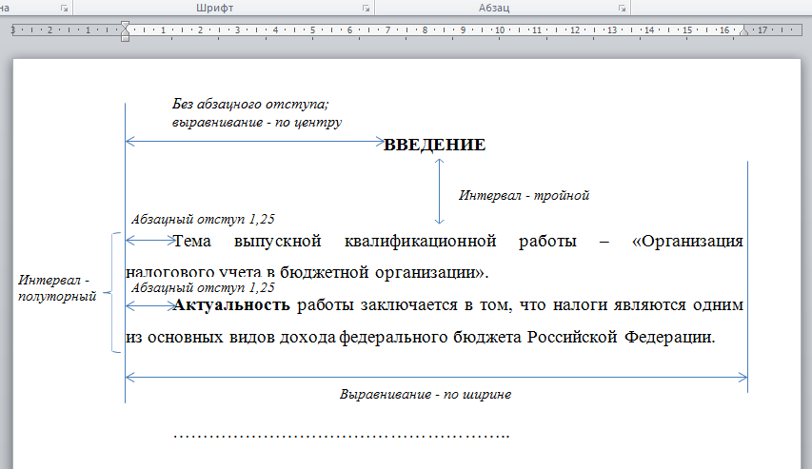
Рисунок Ж.1 – Оформление введения

Примечания
- Не забывайте, что у текста, выровненного по центру, должен отсутствовать абзацный отступ!!!
- Новая глава должна начинаться с новой страницы. Перед ее названием нажмите сочетание клавиш CTRL и ENTER (либо выполните команду Разметка страницы →Разрывы → Следующая страница).

С новой страницы:
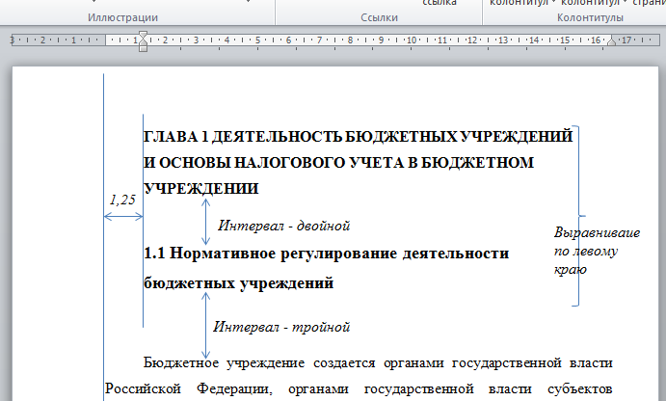

Рисунок Ж.2 – Оформление заголовков разделов и подразделов

Примечания
- В заголовках не допускаются переносы.
- Строка заголовка не должна заканчиваться предлогом. Поэтому переносите предлоги и слова, которые не помещаются на одной строке, с помощью нажатия перед ними комбинации клавиш SHIFT и ENTER.

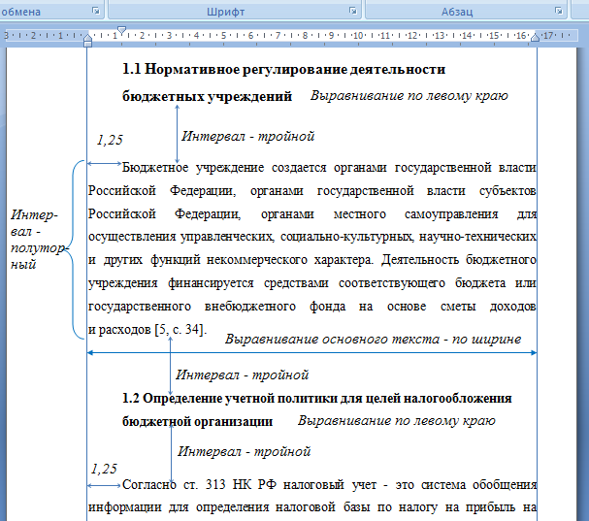

Рисунок Ж.3 – Оформление основного текста и заголовков подразделов

С новой страницы:
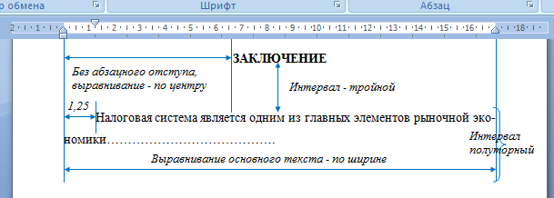
Рисунок Ж.4 – Оформление заключения

С новой страницы:
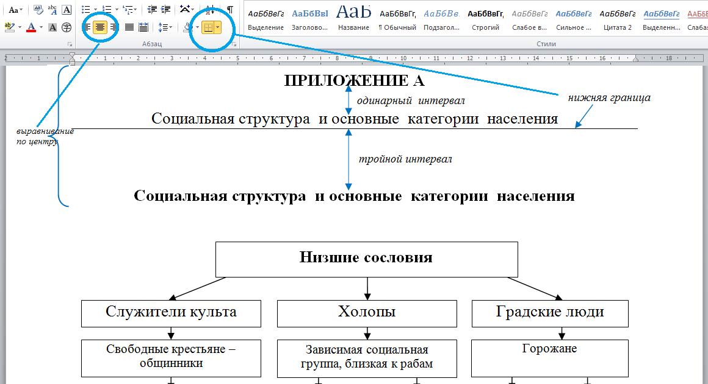

Рисунок Ж.5 – Оформление приложения

Нумерация страниц основного текста и приложений, входящих в состав проекта, должна быть сквозная.
В основной части работы/проекта должны присутствовать таблицы, схемы, графики с соответствующими ссылками и комментариями.

Оформление таблиц

Цифровой материал, как правило, оформляют в виде таблиц. Название таблицы должно отражать её содержание, быть точным и кратким. Лишь в порядке исключения таблица может не иметь названия.
Таблицы в пределах всей работы нумеруют арабскими цифрами сквозной нумерацией, перед которыми записывают слово «Таблица» курсивным шрифтом, выравнивая по правому краю.Название таблицы записывается на следующей строке, выравнивая по центру. Допускается нумеровать таблицы в пределах раздела. В этом случае номер таблицы состоит из номера раздела и порядкового номера таблицы, разделенных точкой. Шрифт в таблице – TimesNewRoman, размер шрифта – 12, межстрочный интервал – одинарный, текст в шапке таблицы выравнивается по центру.
Пример:
Таблица 1
Категории пользователей
Категория  пользователей | Функциональные  обязанности | Навыки необходимые  для использования ПП
Директор по развитию | Координирует деятельность фирмы | ПК на уровне пользователя
Главный бухгалтер | Составляет бухгалтерские отчеты, управляет финансами | ПК на уровне продвинутый пользователь (офисный пакет, электронная почта, интернет, базы данных)
Менеджер | Поиск и продажа товаров, взаимодействие с удаленной базой данных | ПК на уровне пользователя

На все таблицы должны быть ссылки в тексте, при этом слово «таблица» в тексте пишут полностью, например: в таблице 1…
При переносе таблицы на другой лист (страницу) необходимо повторять шапку таблицы. Для этого выделите шапку таблицы, щёлкните на ней правой кнопкой мыши и выполните команду: Свойства таблицы → Строка → установить галочку в поле «Повторять как заголовок на каждой странице». Название помещают только над первой частью таблицы.

Примеры оформления иллюстраций

На рисунке 2 представлена функциональная схема предприятия ООО «Мульти Моторс».
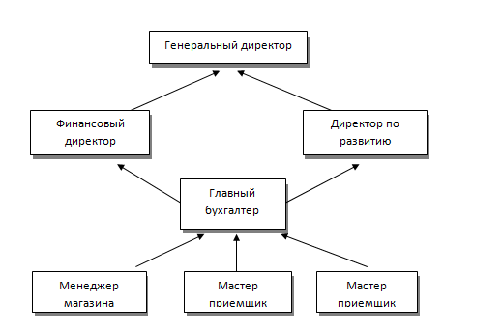
Рисунок 2 – Функциональная схема фирмы

Для того чтобы подключить удаленную базу данных, нужно отрыть ODBC коннектор и создать там новый источник данных, как показано на рисунке 5.
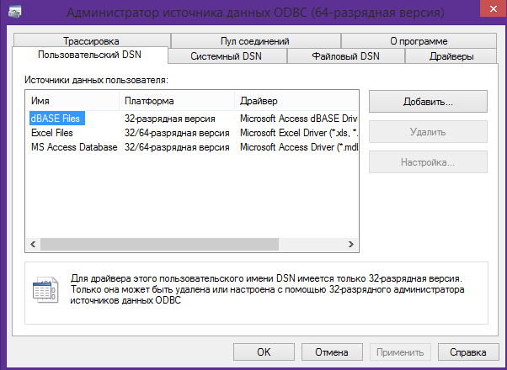
Рисунок 7 – ODBCconnector
Требования к лингвистическому оформлению ВКР

Выпускная квалификационная работа должна быть написана логически последовательно, литературным языком. Повторное употребление одного и того же слова, если это возможно, допустимо через 50 – 100 слов. Не должны употребляться как излишне пространные и сложно построенные предложения, так и чрезмерно краткие лаконичные фразы, слабо между собой связанные, допускающие двойные толкования и т. д.
При написании ВКР не рекомендуется вести изложение от первого лица единственного числа: «я наблюдал», «я считаю», «по моему мнению» и т. д. Корректнее использовать местоимение «мы». Допускаются обороты с сохранением первого лица множественного числа, в которых исключается местоимение «мы», то есть фразы строятся с употреблением слов «наблюдаем», «устанавливаем», «имеем». Можно использовать выражения «на наш взгляд», «по нашему мнению», однако предпочтительнее выражать ту же мысль в безличной форме, например:
- изучение педагогического опыта свидетельствует о том, что …,
- на основе выполненного анализа можно утверждать …,
- проведенные исследования подтвердили…;
- представляется целесообразным отметить…;
- установлено, что…;
- делается вывод о…;
- следует подчеркнуть, выделить…;
- можно сделать вывод о том, что…;
- необходимо рассмотреть, изучить, дополнить…;
- в работе рассматриваются, анализируются...
При написании ВКР необходимо пользоваться языком научного изложения. Здесь могут быть использованы следующие слова и выражения:
- для указания на последовательность развития мысли и временную соотнесенность:
- прежде всего, сначала, в первую очередь;
- во – первых, во – вторых и т. д.;
- затем, далее, в заключение, итак, наконец;
- до сих пор, ранее, в предыдущих исследованиях, до настоящего времени;
- в последние годы, десятилетия;
- для сопоставления и противопоставления:
- однако, в то время как, тем не менее, но, вместе с тем;
- как…, так и…;
- с одной стороны…, с другой стороны, не только…, но и;
- по сравнению, в отличие, в противоположность;
- для указания на следствие, причинность:
- таким образом, следовательно, итак, в связи с этим;
- отсюда следует, понятно, ясно;
- это позволяет сделать вывод, заключение;
- свидетельствует, говорит, дает возможность;
- в результате;
- для дополнения и уточнения:
- помимо этого, кроме того, также и, наряду с…, в частности;
- главным образом, особенно, именно;
- для иллюстрации сказанного:
- например, так;
- проиллюстрируем сказанное следующим примером, приведем пример;
- подтверждением выше сказанного является;
- для ссылки на предыдущие высказывания, мнения, исследования и т.д.:
- было установлено, рассмотрено, выявлено, проанализировано;
- как говорилось, отмечалось, подчеркивалось;
- аналогичный, подобный, идентичный анализ, результат;
- по мнению Х, как отмечает Х, согласно теории Х;
- для введения новой информации:
- рассмотрим следующие случаи, дополнительные примеры;
- перейдем к рассмотрению, анализу, описанию;
- остановимся более детально на…;
- следующим вопросом является…;
- еще одним важнейшим аспектом изучаемой проблемы является…;
- для выражения логических связей между частями высказывания:
- как показал анализ, как было сказано выше;
- на основании полученных данных;
- проведенное исследование позволяет сделать вывод;
- резюмируя сказанное;
- дальнейшие перспективы исследования связаны с….
Письменная речь требует использования в тексте большого числа развернутых предложений, включающих придаточные предложения, причастные и деепричастные обороты. В связи с этим часто употребляются составные подчинительные союзы и клише:
- поскольку, благодаря тому что, в соответствии с…;
- в связи, в результате;
- при условии, что, несмотря на…;
- наряду с…, в течение, в ходе, по мере.
Необходимо определить основные понятия по теме исследования, чтобы использование их в тексте ВКР было однозначным. Это означает: то или иное понятие, которое разными учеными может трактоваться по-разному, должно во всем тексте данной работы от начала до конца иметь лишь одно, четко определенное автором ВКР значение.
В ВКР должно быть соблюдено единство стиля изложения, обеспечена орфографическая, синтаксическая и стилистическая грамотность в соответствии с нормами современного русского языка.

ПРИЛОЖЕНИЕ И
Бланк нормоконтроля ВКР

Министерство образования и науки Самарской области
ГБПОУ «ПОВОЛЖСКИЙ ГОСУДАРСТВЕННЫЙ КОЛЛЕДЖ»

НОРМОКОНТРОЛЬ ВКР
ВКР к нормоконтролю допущена
_____ ________________ 20____
_______ ____________________
подпись И.О. Фамилия руководителя ВКР

Ф.И.О., № группы

Код и наименование специальности
Тема ВКР: _________________________________________________________
____________________________________________________________________________________________________________________________________

№ п/п | Объект нормоконтроля | Эталон | Соответствие «+»  или несоответствие  «не соотв.»  заданным параметрам
Дата
 | Название темы | Соответствует приказу
 | Шрифт | Times New Roman
 | Размер шрифта | 14 пт
 | Межстрочный интервал | 1,5
 | Абзацный отступ основного текста | 1,25
 | Выравнивание текста | По ширине
 | Поля (см)  ГОСТ 7.32 п. 6.1.2, изм. №1 от 2005г. | Левое – 3; правое – 1, 5; верхнее – 2; нижнее – 2,5.
 | Нумерация страниц  ГОСТ 7.32 п. 6.3 | Автоматическая, сквозная, в нижнем колонтитуле, по центру, арабскими цифрами, размер шрифта – 12 пт., нумерация на титульном листе отсутствует
 | Заголовки разделов и подразделов  ГОСТ 7.32 п. 6.2 | ВВЕДЕНИЕ, СОДЕРЖАНИЕ, ЗАКЛЮЧЕНИЕ, СПИСОК ИСПОЛЬЗОВАННЫХ ИСТОЧНИКОВ, ПРИЛОЖЕНИЕ – выравнивание по центру, начертание полужирное, буквы заглавные, точка в конце не ставится, абзацный отступ отсутствует
 | Заголовки разделов и подразделов  ГОСТ 7.32 п. 6.2 | ГЛАВА 1, ГЛАВА 2… – выравнивание по левому краю, начертание полужирное, буквы заглавные, точка в конце не ставится, абзацный отступ и отступ слева – 1,25
 | Заголовки разделов и подразделов  ГОСТ 7.32 п. 6.2 | Остальные: арабские цифры без точек на конце, абзацный отступ и отступ слева – 1,25, выравнивание по левому краю, начертание жирное, точка в конце не ставится
 | Оформление содержания | Автоматическое
 | Последовательность  структурных частей работы | Титульный лист, Задание на ВКР, Содержание, Введение, Основная часть, Заключение, Список использованных источников, Приложения.
 | Оформление структурных частей работы  ГОСТ 2.105 п.4.1.9, 4.1.10 | Каждая структурная часть начинается с новой страницы. Расстояние между заголовками раздела и подраздела – 2 интервала, между заголовком раздела и основным текстом – 3 интервала. Точка в конце последней цифры не ставится.
 | Оформление списков | Используются автоматические маркированные (маркер только «–»), нумерованные и многоуровневые списки
 | Оформление формул и уравнений  ГОСТ 7.32 п. 6.8 | Располагаются в середине строки, нумерация по возрастанию в круглых скобках по правому краю. Выше и ниже каждой формулы и уравнения – 1 свободная строка.
 | Оформление таблиц | Нумерация: сквозная (Таблица 1, Таблица 2,….). Шрифт: 14 пт, курсив, выравнивание по правому краю.
 | Оформление таблиц | Название таблицы: на следующей строке, выравнивание по центру, шрифт: 14 пт.
 | Оформление таблиц | Расположение таблицы относительно ширины страницы: по центру
 | Оформление таблиц | Внутри таблицы 12 шрифт, одинарный интервал. Выравнивание строки заголовка – по центру, текстового материала в остальных строках – по левому краю, цифрового – по центру. При переносе таблицы шапка повторяется. Наличие ссылки в тексте.
 | Оформление рисунков  ГОСТ 7.32 п. 6.5 | Выравнивание по центру, абзацный отступ отсутствует. Надпись под рисунком: Рисунок 1 – Название рисунка, выравнивание – по центру, точка в конце не ставится, абзацный отступ отсутствует. Размер шрифта – 12 пт. Наличие ссылки в тексте.
 | Ссылки на использованные источники  ГОСТ 7.32 п. 6.9.4 | [1] – ссылка на нормативный документ или Интернет-ресурс; [13, с.145] – ссылка на источник литературы. Расположение – в конце абзаца. Точка ставится после закрывающейся скобки.
 | Список использованных источников  ГОСТ 7.1 | Структура: Нормативные материалы, Научные и учебно-методические издания, Ресурсы сети Интернет.
 | Список использованных источников  ГОСТ 7.1 | Оформление: Сквозная нумерация, соответствие правилам оформления
 | Список использованных источников  ГОСТ 7.1 | Актуальность источников (не старше 5 лет)
 | Приложения  ГОСТ 7.32 п. 6.14 | Каждое приложение – с новой страницы. Наименование: «ПРИЛОЖЕНИЕ А», сквозная нумерация заглавными буквами русского алфавита (кроме Ё, З, Й, О, Ч, Ь, Ы, Ъ), выравнивание – по центру, в названии одинарный интервал
 | Соответствие графической части ЕСКД
 | Доля оригинальности ВКР | Не менее 40%

Заключение по итогам нормоконтроля:
- Выпускная квалификационная работа допущена к защите без замечаний.
- Выпускная квалификационная работа допущена к защите с незначительными замечаниями
(замечаний не более 3).
- Выпускная квалификационная работа допущена к защите со значительными замечаниями
(замечаний более 3).

^{(указать замечания)}
- Выпускная квалификационная работа не допущена к защите (оригинальность менее 20%).

Нормоконтролер ___________________________ ___________________ ______________
Ф.И.О. (подпись) (дата)

ПРИЛОЖЕНИЕ К
Форма рецензии на дипломный проект

РЕЦЕНЗИЯ
на дипломный проект

Студента
^{ФИО}
Отделение Группа _________________
Специальность
Код и наименование специальности
Рецензент
^{(должность, ФИО рецензента)}
Тема дипломного проекта
Актуальность темы
Оценка содержания проекта (оценка качества выполнения каждого раздела ВКР, оценка объема проекта для раскрытия темы):
Оценка качества пояснительной записки

Практическая ценность разработанных вопросов (оценка степени разработки поставленных вопросов и практической значимости работы)
Положительное в дипломном проекте
Основные замечания по проекту

Качество оформления проекта в целом

Общий вывод (заключение о соответствии ВКР заявленной теме и заданию на неё)

Рекомендуемая оценка за выполнение ВКР

Рецензент
^{Подпись} ^{Расшифровка подписи}
____ _________ 20_____

ПРИЛОЖЕНИЕ Л
Вариант отзыва о дипломной работе

ГБПОУ «ПОВОЛЖСКИЙ ГОСУДАРСТВЕННЫЙ КОЛЛЕДЖ»
ОТЗЫВ
руководителя о дипломном проекте

Студента (ки)
^{ФИО}
Отделение Группа ______________________
Специальность
Код и наименование специальности
Руководитель
^{(должность, ФИО руководителя)}
Тема дипломного проекта

КРИТЕРИИ ОЦЕНКИ ВКР, ПРЕДСТАВЛЕННОЙ К ЗАЩИТЕ:

№  п/п | Критерий оценки | МАХ кол-во баллов | Баллы
 | Оценка со стороны руководителя ВКР
Оценка методологических характеристик |  |  | mах 5
1.1 | Объект, предмет, цель и задачи ВКР соответствуют выбранной теме | 1
1.1 | Цель и задачи ВКР направлены на раскрытие темы, ожидаемые результаты соответствуют целям и задачам | 3
1.2. | Работа содержит выводы по главам и итоговое заключение | 1
1.2. | Выводы и заключения, содержащиеся в ВКР, соответствуют цели и задачам ВКР | 2
Оценка содержания |  |  | mах 10
1.3. | Собственное практическое исследование соответствует заданию на ВКР | 1
1.3. | Полученные результаты соответствуют поставленной цели | 2
1.3. | Результаты ВКР представлены в выводах и соотносятся с целями и задачами | 3
1.3. | Содержание ВКР имеет практическое значение | 5
1.4. | Список использованных источников содержит разделы в соответствии с методическими рекомендациями по подготовке и прохождению ГИА (выполнение ВКР) | 1
1.4. | Проведен анализ использованных источников (в работе указаны ссылки на 15 и менее источников) | 2
1.4. | Проведён сравнительный анализ использованных источников (в работе указаны ссылки на 16 и более источников) | 3
1.5. | Имеются существенные замечания по содержанию ВКР | 0
1.5. | Замечания носят рекомендательный характер и являются несущественными | 1
1.5. | Замечания отсутствуют. | 2
Выполнение регламента подготовки ВКР |  |  | mах 6
1.6. | Нарушение графика подготовки ВКР, прохождения нормоконтроля, предоставления рецензии | 0
1.6. | Своевременность устранения замечаний в ходе подготовки ВКР | 2
1.6. | Своевременность выполнения графика подготовки ВКР, прохождения нормоконтроля, предоставления рецензии | 3
1.7 | Содержание ВКР (глава 2 и приложения) не соответствуют месту прохождения преддипломной практики | 0
1.7 | Содержание ВКР (глава 2 и приложения) соответствуют месту прохождения преддипломной практики | 3
Оценка на основе отзыва рецензента ВКР |  |  | mах 2
1.8. | Имеются существенные замечания | 0
1.8. | Замечания носят рекомендательный характер и являются несущественными | 1
1.8. | Замечания отсутствуют | 2
Общее количество баллов |  |  | mах 23

Критерии оценки | Набранные баллы | Оценка за выполнение ВКР | Подпись руководителя ВКР
19 - 23 – «5»
14 - 18 – «4»
9 - 13 – «3»
0 - 8 – «2»

Положительные стороны
Замечания по работе
Выводы
Рекомендуемая оценка за выполнение ВКР

Руководитель ________ __________________________
Подпись Расшифровка подписи
____ _________ 20_____г.

ПРИЛОЖЕНИЕ М
Пример разработки введения дипломного проекта

ВВЕДЕНИЕ

Актуальность темы определяется тем, что хххххххххххххххххххх текст хххххххххххххххххххххххх.
Выше изложенное в целом на теоретико-методологическом уровне определило проблему настоящего исследования: выявление ххххххххххххххххх текст ххххххххххххххххххх.
Недостаточная разработанность указанной проблемы и ее большая практическая значимость хххххххххххххххххх текст хххххххххххххххх, определили тему исследования: «Х текст хххххххххх».
Цель исследования: ххххххххххххххххх текст ххххххххххххххххххх.
Объект исследования: ххххххххххххххххх текст ххххххххххххххххххх.
Предмет исследования: ххххххххххххххххх текст ххххххххххххххххххх.
Гипотеза исследования: ххххххххххххххххх текст ххххххххххххххххххх, если:
- ххххххххххххххххх текст ххххххххххххххххххх;
- ххххххххххххххххх текст ххххххххххххххххххх;
- ххххххххххххххххх текст ххххххххххххххххххх;
- ххххххххххххххххх текст ххххххххххххххххххх.
Задачи исследования:
- Xхххххххххххххххх текст ххххххххххххххххххх.
- Xхххххххххххххххх текст ххххххххххххххххххх.
- Xхххххххххххххххх текст ххххххххххххххххххх.
- Xхххххххххххххххх текст ххххххххххххххххххх.
Теоретическая значимость:
Практическая значимость:
Методы исследования:

ПРИЛОЖЕНИЕ Н
Пример разработки содержания дипломного проекта

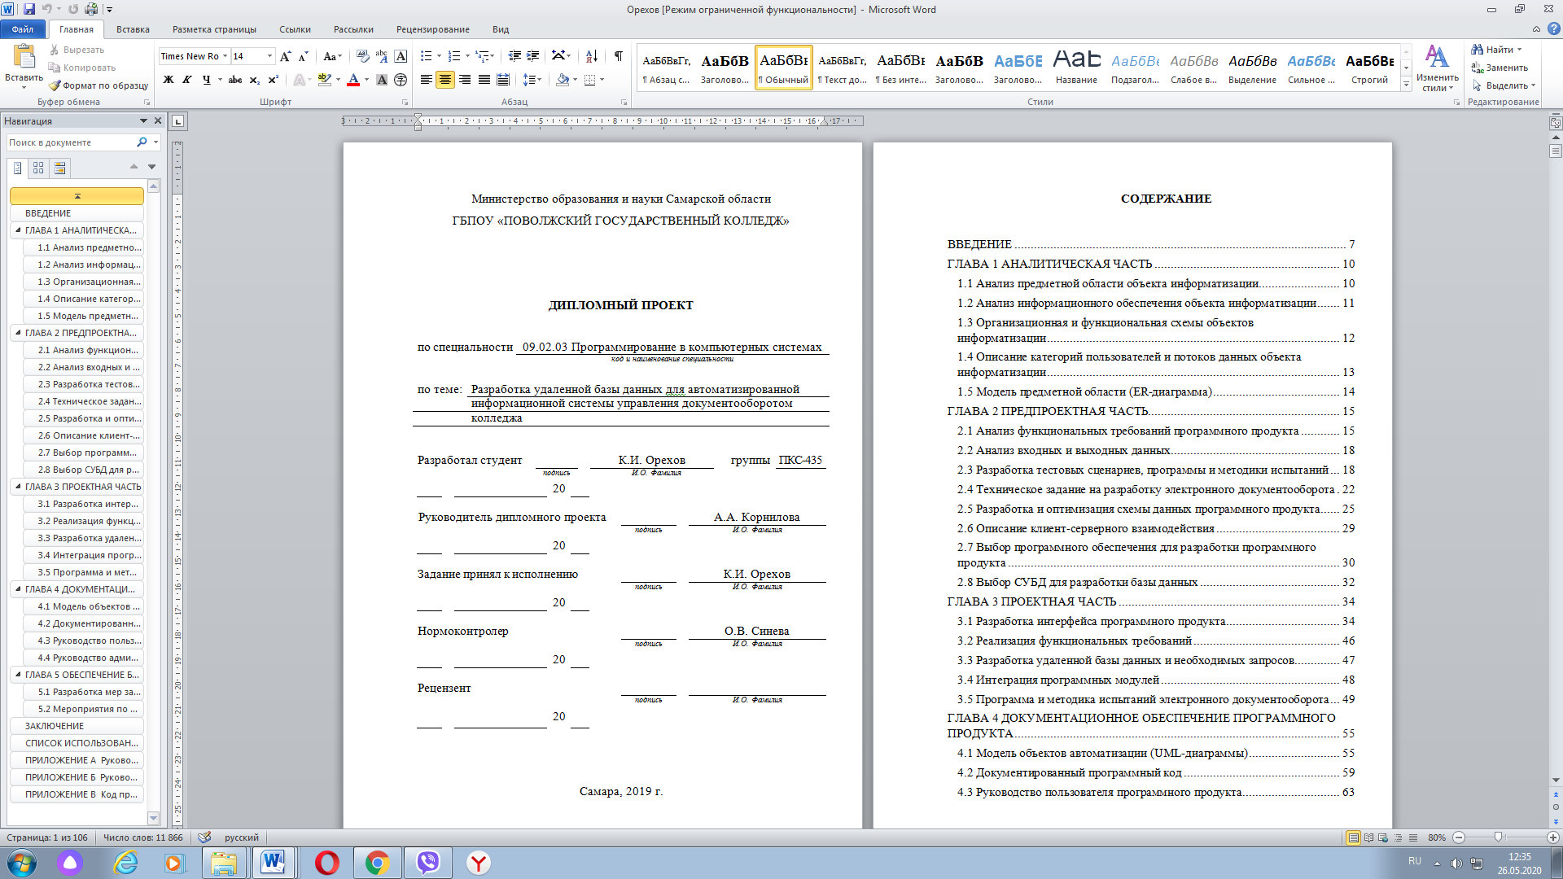
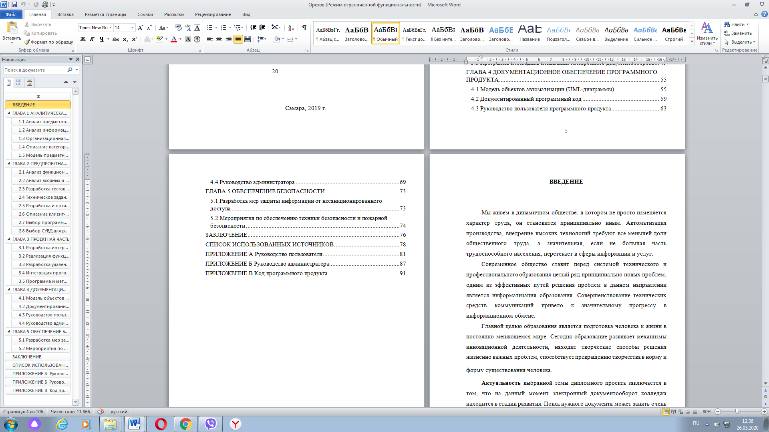

ПРИЛОЖЕНИЕ П
Рекомендации по подготовке презентации к защите проекта
Рекомендации по подготовке презентации

Объект | Рекомендации
Оформление слайдов
Стиль | - Соблюдайте единый стиль оформления.  - Избегайте стилей, которые будут отвлекать от самой презентации.  - Вспомогательная информация (управляющие кнопки) не должны преобладать над основной информацией (текст, рисунок).
Фон | - Для фона выбирайте более светлые тона
Использование цвета | - На одном слайде рекомендуется использовать не более трех цветов.  - Для фона и текста слайда выбирайте контрастные цвета.
Анимационные эффекты | - Используйте возможности компьютерной анимации для представления информации на слайде, но не стоит злоупотребляйте различными анимационными эффектами, они не должны отвлекать внимание от содержания на слайде.  - Не используйте несколько эффектов для одного объекта (выплывание, покачивание, исчезание и т.п.)
Представление информации
Содержание информации | - Используйте короткие слова и предложения.  - Минимизируйте количество предлогов, наречий, прилагательных.  - Заголовки должны привлекать внимание аудитории.  - Нельзя транслировать на слайд ВЕСЬ ТЕКСТ из выступления
Расположение информации на  странице | - Предпочтительно горизонтальное расположение информации.  - Наиболее важная информация должна располагаться в центре экрана.  - Если на слайде картинка, надпись должна располагаться под ней или рядом.  - Если это необходимо, информацию можно представлять поэтапно.  - Нельзя писать текст на картинке или фото.
Шрифты | - Для заголовков - не менее 24.  - Для информации - не менее 18.  - Для оформления презентации следует использовать стандартные, широко распространенные пропорциональные шрифты без засечек, которые легче читать с большого расстояния (например, Arial, Tahoma, Verdana).  - Нельзя смешивать различные типы шрифтов в одной презентации.  - Для выделения информации следует использовать жирный шрифт, курсив и подчеркивание.
Способы выделения информации | - Рамки, границы, заливки.  - Разные цвета шрифтов, заливку.  - Рисунки, диаграммы, схемы для иллюстрации наиболее важных фактов.  - Диаграммы должны сопровождаться информацией, позволяющей понять материал
Объем информации | - Не стоит заполнять один слайд слишком большим объемом информации: люди могут запомнить не более трех фактов, выводов, определений.  - Наибольшая эффективность достигается тогда, когда ключевые пункты отображаются по одному на каждом слайде или один тезис с несколькими подтверждениями

Рекомендуемое содержание слайдов презентации для защиты проекта

№ слайда | Содержание слайда | Содержание доклада
1 | Титульный слайд | Название проекта.  Фамилия И.О. автора и руководителя ДП  Номер группы
2 | Актуальность исследования | Кратко обосновать актуальность темы проекта
3 | Цель и задачи проекта | Назвать цель и обосновать выбор задач для достижения поставленной цели проекта
4 | Анализ предметной области | Интервью с заказчиком, определение потребностей заказчика ПП.
5 | Структурная схема | Продемонстрировать организационную структуру предприятия
6 | Функциональная схема | Продемонстрировать функциональную схему ПП
7 | Модели объектов автоматизации и предметной области | Продемонстрировать UML-диаграммы и ER-диаграмму
8 | Функции ПП | Перечислить функции ПП
9 | Техническое задание на разработку ПП | Продемонстрировать фрагмент ТЗ
10 | Выбор программного обеспечения | Обосновать выбор ПО
11 | Разработка Базы данных | Продемонстрировать структуру БД
12 | Разработка интерфейса ПП | Продемонстрировать Главную форму ПП
13 | Интеграция программных модулей | Показать фрагмент программного кода подключения к БД
14 | Тестирование ПП | Показать таблицы функционального, стресс-тестирования
15 | Документация к ПП | Продемонстрировать фрагменты руководства пользователя, администратора
16 | Заключение | Сделать выводы по проекту. Озвучить возможности использования результатов

